建设项目环境影响报告表
（污染影响类）

项目名称：蒙苏经济开发区零碳产业园鄂苏市政拌合站项目
建设单位（盖章）：鄂尔多斯市鄂苏工业园区市政
工程建设有限责任公司

编制日期：2025年12月

中华人民共和国生态环境部制

一、建设项目基本情况
建设项目名称 |  | 蒙苏经济开发区零碳产业园鄂苏市政拌合站项目
项目代码 |  | 2508-150627-04-01-428529
建设单位联系人 |  | 郭驰岳 | 联系方式 | 15134827766
建设地点 |  | 内蒙古自治区鄂尔多斯市伊金霍洛旗蒙苏经济开发区零碳产业园，标准地及南部拓展区R-01-03地块
地理坐标 |  | （109度33分55.344秒，39度32分33.876秒）
国民经济  行业类别 |  | C3021水泥制品制造 | 建设项目  行业类别 | 二十七、非金属矿物制品业55石膏、水泥制品及类似制品制造302商品混凝土；砼结构构件制造；水泥制品制造
建设性质 |  | ☑新建（迁建）  □改建  □扩建  □技术改造 | 建设项目  申报情形 | ☑首次申报项目  □不予批准后再次申报项目  超五年重新审核项目  □重大变动重新报批项目
项目审批（核准/备案）部门（选填） |  | 伊金霍洛旗发展改革和科学技术局 | 项目审批（核准/备案）文号（选填） | 2508-150627-04-01-428529
总投资（万元） |  | 1000 | 环保投资（万元） | 298
环保投资占比（%） |  | 29.8 | 施工工期 | 24个月
是否开工建设 |  | ☑否  □是： | 用地面积（㎡） | 33294.88
专项评价设置情况 | 根据建设项目环境影响报告表编制技术指南（污染影响类），本项目不开展专项评价。  表1-1项目专项评价设置情况判定表  综上所述，本项目不需要开展专项评价工作。
  专项评价的类别 | 设置原则 | 本项目情况 | 判定结果
  大气 | 排放废气含有毒有害污染物¹、二噁英、苯并[a]芘、氰化物、氯气且厂界外500米范围内有环境空气保护目标²的建设项目 | 本项目排放的大气污染物不涉及技术指南规定的有毒有害废气污染物 | 无须设置
  地表水 | 新增工业废水直排建设项目（槽罐车外送污水处理厂的除外）；新增废水直排的污水集中处理厂 | 本项目不属于工业废水直排项目；且不属于废水直排的污水集中处理厂类项目。 | 无须设置
  环境风险 | 有毒有害和易燃易爆危险物质存储量超过临界量³的建设项目 | 本项目不属于涉及有毒有害和易燃易爆危险物质存储量超过临界量的建设项目 | 无须设置
  生态 | 取水口下游500米范围内有重要水生生物的自然产卵场、索饵场、越冬场和洄游通道的新增河道取水的污染类建设项目 | 本项目不涉及直接从河道取水 | 无须设置
  海洋 | 直接向海排放污染物的海洋工程建设项目 | 本项目不属于海洋工程建设项目 | 无须设置
  注：1.废气中有毒有害污染物指纳入《有毒有害大气污染物名录》的污染物（不包括无排放标准的污染物）。
  2.环境空气保护目标指自然保护区、风景名胜区、居住区、文化区和农村地区中人群较集中的区域。
  3.临界量及其计算方法可参考《建设项目环境风险评价技术导则》（HJ169）附录B、附录C。
规划情况 | 2022年12月，鄂尔多斯蒙苏经济开发区管委会委托苏州中资工程咨询有限公司编制了《内蒙古鄂尔多斯蒙苏经济开发区产业发展规划（2023-2035年）》。  2024年6月18日，鄂尔多斯蒙苏经济开发区获得《鄂尔多斯市人民政府关于蒙苏经济开发区产业发展规划（2023-2035年）的批复》（鄂府发〔2024〕43号）：鄂尔多斯蒙苏经济开发区主导产业为能源化工、装备制造、物流及相关延伸产业。  2023年4月，鄂尔多斯蒙苏经济开发区管委会委托城市科学规划设计研究院有限公司编制《鄂尔多斯蒙苏经济开发区国土空间总体规划（2021-2035年）》。  2024年3月1日，内蒙古自治区工业和信息化厅发布《关于印发实施内蒙古自治区工业园区审核公告目录的通知》（内工信发〔2024〕87号），鄂尔多斯蒙苏经济开发区园区级别为一类，分为鄂尔多斯零碳产业园、圣圆煤化工产业园、伊金霍洛物流园三个区块。鄂尔多斯零碳产业园主导产业为装备制造。
规划环境影响评价情况 | 文件名称：《鄂尔多斯蒙苏经济开发区国土空间总体规划（2021-2035年）鄂尔多斯零碳产业园环境影响报告书》  审查机关：内蒙古自治区生态环境厅  审批文件名称：关于《鄂尔多斯蒙苏经济开发区国土空间总体规划（2021-2035年）鄂尔多斯零碳产业园环境影响报告书》的审查意见  审批文号：内环审〔2024〕83号
规划及规划环境影响评价符合性分析 | 根据《内蒙古鄂尔多斯蒙苏经济开发区产业发展规划（2023-2035年）》，鄂尔多斯蒙苏经济开发区按照“一区三园”模式进行一体化管理，包括鄂尔多斯零碳产业园、圣圆煤化工产业园、伊金霍洛物流园。  为响应碳达峰、碳中和“双碳”目标，破解产业结构中存在的“四多四少”问题（传统产业多、新兴产业少；低端产业多、高端产业少；资源型产业多、高附加值产业少；劳动密集型产业多、资本科技型产业少），推进资源依赖型城市的工业转型，充分应对“碳壁垒”，鄂尔多斯蒙苏经济开发区聚焦“双碳”目标擘画发展蓝图，致力于打造鄂尔多斯零碳产业园新名片。  零碳产业园指在一个产业园区内直接或间接产生的二氧化碳排放总量，在一定周期内，通过清洁技术支持、碳回收技术、能源存储交换等方式全部予以抵消，从而全面实现碳元素“零排放”、生产生态生活深度融合的新型现代化产业园区。  着力通过构筑“1+2+5+8”创新示范体系（一个新型电力系统，一套国际标准和一个能碳管理平台，五大零碳产业链集群，八大创新示范）实现零碳构想。“1”即打造一个新型电力系统，加快建设包括风电、光伏和智慧储能在内的零碳供能系统，提高绿电直供比例，努力实现零碳供电，率先构建以新能源为主体的新型电力系统。“2”即发布一套国际标准和打造一个能碳管理平台，实现对新能源及负荷的精准监测和管理，动态、灵活实现能源供需匹配，削峰填谷，提高能源系统可靠性；可使风光资源高效充分利用于发电、储能或制氢，打通全能源产业链，显著优化基础设施投资成本。所有入园企业以及园区周边规上企业纳入平台，利用大数据实现碳排放智能分析、动态管理。力争推广应用“零碳绿码”，为开展国际“零碳贸易”打好基础。“5”即构建“风光氢储车”五大零碳产业链集群，依托已入园的远景动力集团、隆基股份、美锦国鸿、捷氢科技、上汽红岩等头部链主企业，带动“新能源电池“新能源装备”“新能源汽车”链上产业集群发展。“8”即最终形成全绿色电源供给、高比例新型综合储能系统、智能源荷互动微电网、智能物联能碳管理平台、国际零碳产业园标准、“风光氢储车”零碳产业链集群、绿色科技专家培育“硅谷”、零碳产业园全国全球推广样板的八大创新示范。  鄂尔多斯零碳产业园分为鄂尔多斯零碳产业园西片区、鄂尔多斯零碳产业园装备制造片区。鄂尔多斯零碳产业园西片区以新能源电池、新能源装备和新能源汽车为主导，打造零碳产业集群；鄂尔多斯零碳产业园装备制造片区重点发展矿用装备、煤化工装备相关制造装备、风光电装备。  本项目为园区配套的拌合站项目，为园区服务类项目，建设符合《内蒙古鄂尔多斯蒙苏经济开发区产业发展规划（2023-2035年）》的要求。本项目与规划环评审查意见符合性分析见下表：  表1-2本项目与规划环评审查意见符合性分析表  综上所述，本项目建设符合《鄂尔多斯蒙苏经济开发区国土空间总体规划（2021-2035年）鄂尔多斯零碳产业园环境影响报告书》的审查意见。  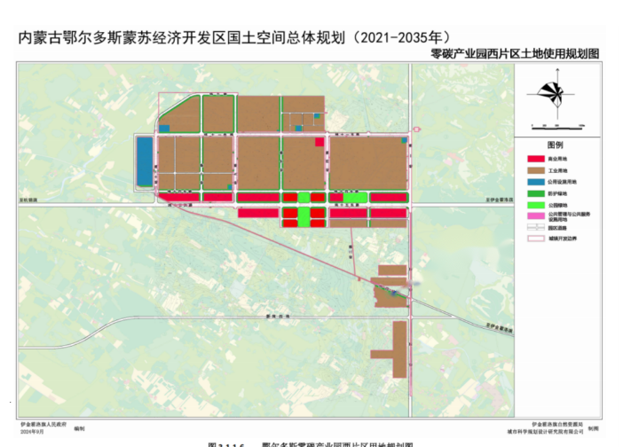  项目位置  图2-1零碳产业园西片区土地使用规划图
  序号 | 规划环评审查意见情况 | 本项目情况 | 符合性
  1 | 坚持生态优先、绿色发展理念，加强规划引领。园区总体规划应做好与自治区、鄂尔多斯市国土空间总体规划及生态环境分区管控的协调衔接，并与当地其他专项规划相协调。按照《内蒙古自治区人民政府关于促进工业园区高质量发展的若干意见》(内政发〔2019〕21号)《内蒙古自治区人民政府办公厅关于进一步加强全区自治区级及以上工业园区环境保护工作的通知》(内政办发〔2018〕88号)及自治区、鄂尔多斯市国民经济和社会发展第十四个五年规划以及2035年远景目标纲要等要求，指导园区建设。 | 本项目为水泥制品制造，位于内蒙古自治区鄂尔多斯市伊金霍洛旗蒙苏经济开发区零碳产业园，标准地及南部拓展区R-01-03地块，项目建设符合《内蒙古鄂尔多斯蒙苏经济开发区产业发展规划（2023-2035年）》及《鄂尔多斯蒙苏经济开发区国土空间总体规划（2021-2035年）》。 | 符合
  2 | 严格生态环境准入，推动高质量发展，园区应结合区域资源禀赋、生态敏感特征、生态功能保护、自治区及鄂尔多斯市碳达峰目标约束等要求，坚持循环经济和能源高效利用理念，严格落实《内蒙古自治区工业园区审核公告目录》、产业政策生态环境准入清单等要求及《报告书》推荐产业发展方案，合理发展装备制造、零碳经济等产业，不得新引进煤化工、金属冶炼等污染物排放量大、环境风险高的非主导产业项目，统筹做好产业发展和生态环境保护工作。落实“四水四定”要求，推动园区再生水资源全部合理利用，实现绿色发展、循环发展、低碳发展。 | 本项目为水泥制品制造，位于内蒙古自治区鄂尔多斯市伊金霍洛旗蒙苏经济开发区零碳产业园，标准地及南部拓展区R-01-03地块，项目不属于煤化工、金属冶炼等污染物排放量大、环境风险高的非主导产业项目。 | 符合
  3 | 严格空间管控，优化产业布局。按照相关要求做好规划控制和防护带建设，园区与居民区、地表水体等环境敏感区之间应设置足够距离的隔离带，并合理优化邻近区域产业布局，确保园区产业发展与生态环境、人居环境相协调。配合伊金霍洛旗人民政府及有关部门做好园区及周边区域的国土空间规划和优化调整，发现不符合管控要求的行为，应及时向伊金霍洛旗人民政府报告。加强土壤污染重点企业监管，开展腾退企业遗留场地的土壤环境调查和风险评估，合理确定土地利用方式。 | 项目位于园区内，附近没有常住居民居住，且本项目符合园区产业布局。 | 符合
  4 | 严守环境质量底线，强化污染物排放总量管控。根据国家、自治区和鄂尔多斯市关于大气、水、土壤、挥发性有机物污染防治相关要求，落实与区域环境空气质量改善目标相匹配的区域削减措施，强化主要污染物总量管控，推动重点行业实施大气污染物治理措施升级改造，持续减少主要污染物、挥发性有机物等有组织和无组织排放量，保障区域环境质量改善。 | 本项目砂子、石子采用全封闭原料堆场储存，堆存区上方设置喷淋设施，装卸过程中尽量减小卸料落差，输料采用全封闭输送带；原料堆场地面硬化。水泥、粉煤灰贮存筒仓为全封闭，仓顶均配有袋式除尘器（共2套），处理后经各自仓顶排气孔排放。搅拌设备为全封闭，2台搅拌机各配有一套脉冲式布袋除尘器直接安装在缓存斗盖上，缓存斗盖与搅拌机为封闭状态，各自经15m高排气筒（DA001、DA002）排放。厂区道路、停车场及其他地面硬化绿化，定时洒水；降低车辆运输速度；并配备高压水枪设备对驶出车辆进行冲洗清洁；厂区保洁人员及时对散落的物料进行清扫收集。  经上述处理措施处理后，可有效减少污染物排放量。本项目产生的废气经上述处理措施后，产生的废气对周围环境影响较小。 | 符合
  5 | 加强环境基础设施建设，推进污染集中治理。强化企业生产废水预处理，合理规划西片区污水集中处理设施及配套管网，组织开展装备制造片区生产废水依托城镇污水处理厂处理可行性评估，统筹制定园区废水处理和综合利用总体方案并做好落实。因地制宜利用集中供热或清洁能源实现供热、供汽，禁止新建各类燃煤锅炉。强化企业危险废物鉴别主体责任，对园区各类危废实施严格监管和严密监控，实现全过程安全妥善处置。园区内及周边中短途汽车运输推广使用清洁能源。 | 本项目生活污水由化粪池收集后，定期交由伊金霍洛旗澎源供水有限公司进行拉运处理。生产废水全部回用，无外排生产废水；本项目冬季不生产，无需供暖，无新建燃煤锅炉；本项目产生的固废产品废渣、除尘灰、沉淀池底泥收集后返回生产系统回用，不外排，生活垃圾集中收集至厂区内的垃圾桶内，定期交由当地的环卫部门进行统一处理，本项目不在厂区内进行设备维修，不产生危险废物。项目原料及产品运输车辆燃料采用清洁能源。 | 符合
  6 | 强化源头防控，有效防范环境污染和事故风险。加强园区突发环境事件应急处置能力建设，建立完善的环境风险防控和应急监测体系，强化应急演练和应急物资储备，不断提升应急响应能力，保障区域环境安全。入园企业按要求设置事故水池，确保任何情况下事故废水不进入外环境。 | 要求企业制定突发环境应急预案，强化源头防控，有效防范环境污染和事故风险。 | 符合
  7 | 加强环境监管及日常环境质量监测。园区应建立完善的环境监测计划，开展包括常规污染物、特征污染物、挥发性有机物等在内的环境空气、地下水、土壤、生态系统等环境质量监测工作，实现长期监测与有效监控。重点企业排污口要设置在线监测系统并与生态环境部门联网 | 本项目按要求制定相关环境质量监测计划。 | 符合
  8 | 总体规划实施对环境产生重大影响时，应当及时组织环境影响的跟踪评价。对规划所包含的建设项目，在开展环境影响评价时，应重点分析污染防治措施和环境风险防控措施的可行性、可靠性，规划协调性分析、环境现状等工作内容可适当简化。 | 本项目不涉及。 | 符合
其他符合性分析 | 一、产业政策符合性分析  根据《产业结构调整指导目录（2024年本）》该项目不属于鼓励类、限制类和淘汰类，属于允许类项目，同时根据《促进产业结构调整暂行规定》的决定（国发〔2005〕40号）第十三条：“不属于鼓励类、限制类和淘汰类，且符合国家有关法律法规和政策规定的为允许类”的规定，本项目属于允许类，且本项目于2025年8月26日，由伊金霍洛旗发展改革和科学技术局对该项目予以备案，备案项目代码为2508-150627-04-01-428529，故本项目的建设符合国家及地方现行产业政策。  二、本项目与生态环境分区管控符合性分析  1.生态保护红线  根据鄂尔多斯市生态环境局关于印发《鄂尔多斯市生态环境分区管控动态更新成果（2023年版）》的通知（2024年8月6日），全市按优先保护、重点管控、一般管控三大类划分为171个环境管控单元。其中，优先保护单元76个，面积占比64.35%；重点管控单元86个，面积占比28.10%；一般管控单元9个，面积占比7.56%。生态环境准入清单保持一定的延续性，维持“市级总体管控要求-单元管控要求”两个层级框架（即1个鄂尔多斯市总体准入清单、171个环境管控单元准入清单），坚持目标和问题导向，以区域生态环境质量改善目标为核心，实施差异化管理。  优先保护单元主要包括我市生态保护红线、自然保护地、集中式饮用水水源保护区等生态功能重要区和生态环境敏感区。该区域以生态环境保护优先为原则，依法禁止或限制大规模、高强度的工业开发和城镇建设，确保生态环境功能不降低。  重点管控单元主要包括工业园区、城市、矿区等开发强度高、污染排放量大、环境问题相对集中的区域，以及生态需水补给区等。该区域应不断提升资源利用效率，有针对性地加强污染物排放控制和环境风险防控，解决生态环境质量不达标、生态环境风险高等问题。  一般管控单元主要落实生态环境保护基本要求。  本项目位于内蒙古自治区鄂尔多斯市伊金霍洛旗蒙苏经济开发区零碳产业园，标准地及南部拓展区R-01-03地块建设，本项目运营期产生的废气、废水、噪声、固废等污染物均采取了妥善合理的处置措施，污染物均可达标排放，同时经调查评价范围内无饮用水水源地、自然保护区、风景名胜区等特殊环境敏感区，不涉及重要生态功能区、生态敏感脆弱区、禁止开发区域以及其他各类保护地，本项目所在地为伊金霍洛旗重点管控单元，根据生态红线的主要划定依据，本项目不在生态保护红线范围内。综上所述，本项目符合生态保护红线的要求。  2.环境质量底线  根据内蒙古自治区生态环境保护厅于2025年5月29日发布的《2024年内蒙古自治区生态环境状况公报》，2024年，全区环境空气六项污染物年均浓度均达标。全区环境空气质量平均优良天数比例为89.6%，同比上升2.4个百分点；扣除异常沙尘天气等影响后，全区环境空气质量优良天数比例为90.7%，同比上升0.5个百分点，重污染天数比例为0.2%，同比持平。  本项目的特征污染物为TSP，本项目引用《内蒙古禅德光热科技有限公司太阳能聚光反射镜生产基地项目环境影响报告书》中监测数据，检测数据显示TSP日均值现状检测结果均符合《环境空气质量标准》（GB3095-2012）二级标准要求，项目区域大气环境质量良好。  本项目运营后会产生一定的污染物，但在采取相应的污染防治措施后可以达标排放，各类污染物的排放对周边环境的影响处于可接受水平，不会改变区域环境功能质量，能维持环境功能区的质量现状，满足环境质量底线要求。  3.资源利用上线  资源是环境的载体，“资源利用上线”地区能源、水、土地等资源消耗不得突破的“天花板”。相关规划环评应依据有关资源利用上线，对规划实施以及规划内项目的资源开发利用，区分不同行业，从能源资源开发等量或减量替代、为审批决策提供重要依据。  项目运营过程中会消耗一定的电资源、水资源，项目资源消耗量相对区域资源利用总量较少，且消耗量满足相关部门要求，项目建设满足区域资源利用上线。  4.生态环境准入清单  根据《鄂尔多斯市生态环境管控准入清单》（2023年），本项目位于内蒙古自治区鄂尔多斯市伊金霍洛旗蒙苏经济开发区零碳产业园，标准地及南部拓展区R-01-03地块。本项目拟建场址属于重点管控单元-蒙苏经济开发区-环境管控单元编码ZH15062720001，管控单元相关符合性分析见表1-3，本项目与鄂尔多斯市管控单元位置关系图见附图2。  表1-3与蒙苏经济开发区管控单元管控要求的符合性分析  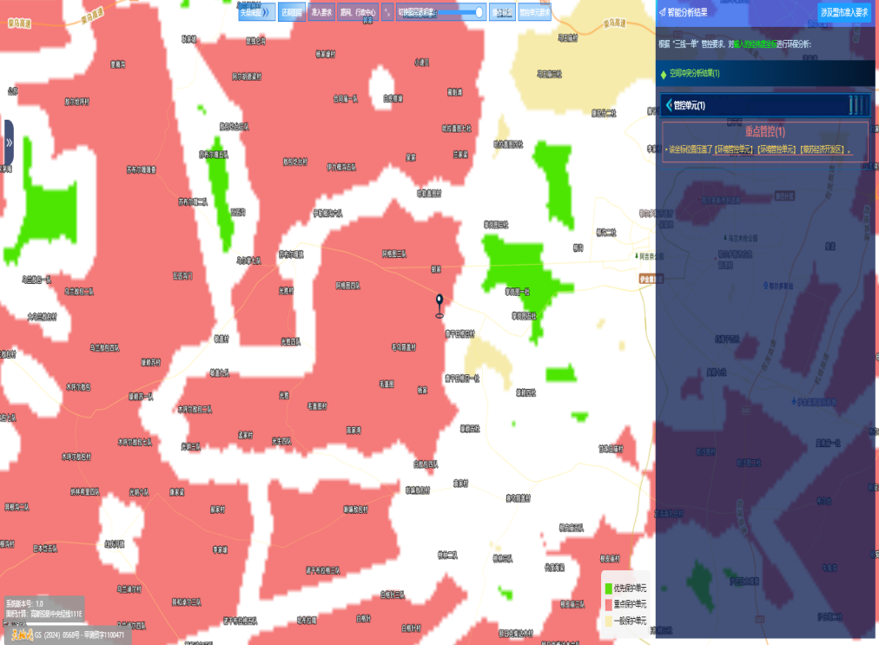  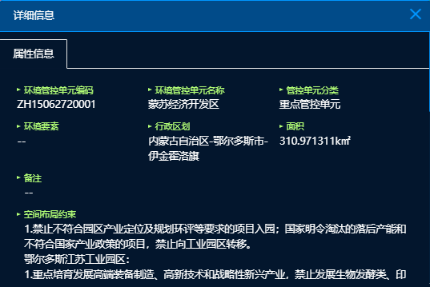图1-1环境管控单元查询结果  三、选址合理性分析  本项目位于内蒙古自治区鄂尔多斯市伊金霍洛旗蒙苏经济开发区零碳产业园，标准地及南部拓展区R-01-03地块，当地道路、供电、供水、电讯等基础设施条件良好，配套齐全，社会协作条件较优越；本项目所在地不属于自然保护区、世界文化和自然遗产、风景名胜区、森林公园、地质公园，集中式饮用水水源保护地等，项目选址不涉及生态保护红线，厂界外500m范围内无自然保护地、集中式饮用水水源保护区等生态功能重要区和生态环境敏感区。  经查询鄂尔多斯市招商投资集团有限责任公司是鄂尔多斯市鄂苏工业园区市政工程建设有限责任公司的唯一股东，持有其100%股权。企业关系说明文件附件7。  故本项目由控股公司鄂尔多斯市招商投资集团有限责任公司2023年12月8日向伊金霍洛旗自然资源局租赁项目用地。租赁面积为375400㎡。租赁厂界的拐点坐标见表1-4。  表1-4租赁用地的拐点坐标    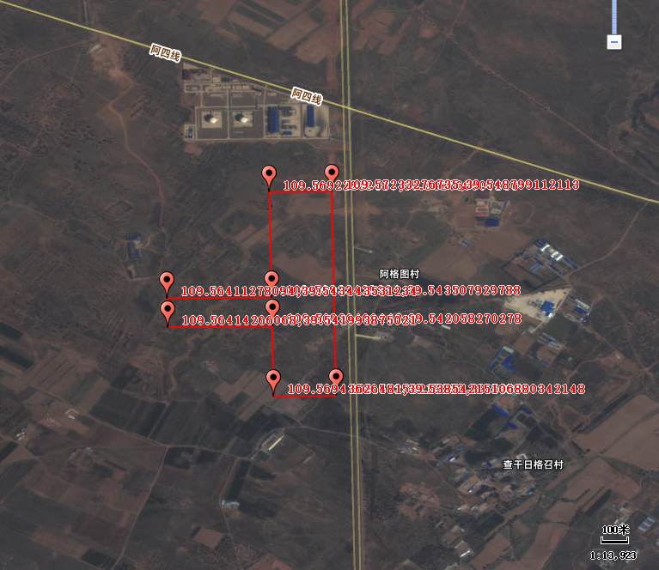  图1-2项目租赁厂址拐点坐标  2025年4月22日，由控股公司鄂尔多斯市招商投资集团有限责任公司向鄂尔多斯蒙苏经济开发区管理委员会递交（关系说明见附件5）允许使用土地建设申请，鄂尔多斯蒙苏经济开发区管理委员会以鄂蒙苏函〔2025〕57号文同意本项目的建设，本项目为临时混凝土拌合站，本项目主要服务于隆基5GW项目、智能化信息服务项目等园区项目，文件要求，建设单位承建的项目完工后或招商引资项目需要使用该处土地时，建设单位需无条件拆除本项目相关设施。  本项目租赁用地面积为375400㎡，本次工程占地面积为33294.88㎡，只占用部分用地用于本项目的建设，本项目拟建厂址拐点坐标见下表1-5。租赁用地与本项目用地厂址关系见图1-3。  表1-5拟建厂址拐点坐标  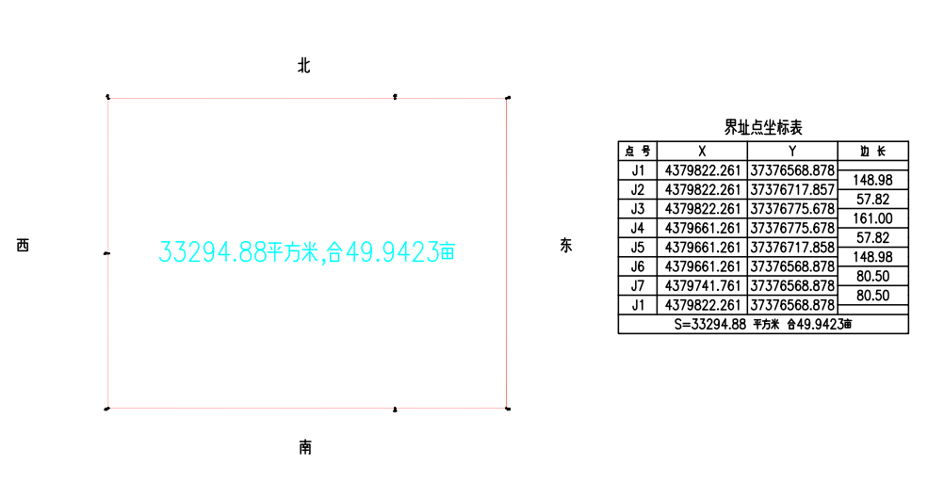  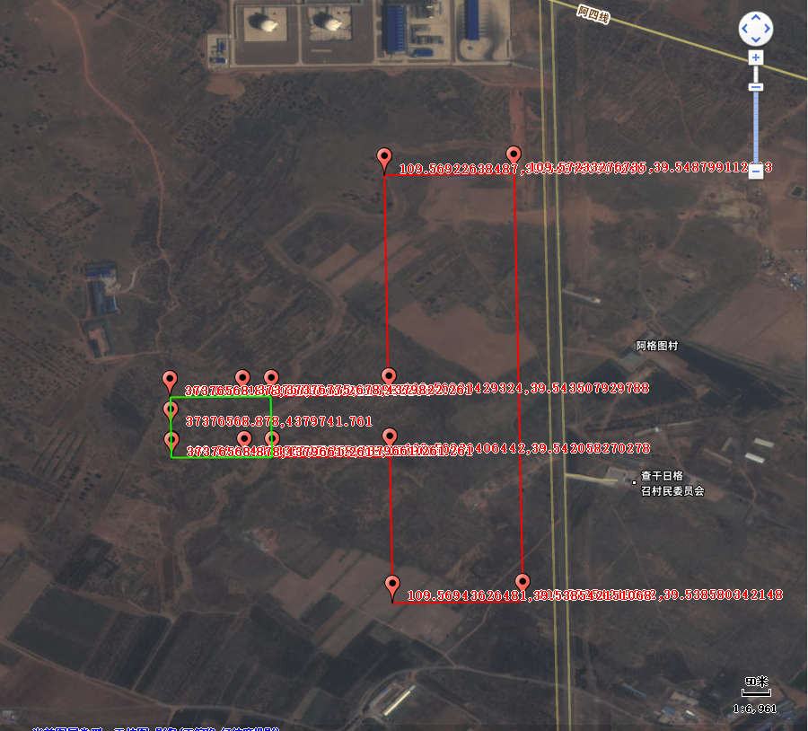  图例  租赁用地范围  本项目用地范围  图1-3租赁用地与本项目用地关系图  本项目运营期废水不外排，大气污染物通过采取相应治理措施后可达标排放，产生的固体废弃物均得到妥善处置，通过采取噪声防治措施后厂界噪声也可达标，对周围环境影响较小，从环境保护方面厂址选择是合理的。
  管控要求 |  | 本项目 | 备注
  空间布局约束 | 1.禁止不符合园区产业定位及规划环评等要求的项目入园；国家明令淘汰的落后产能和不符合国家产业政策的项目，禁止向工业园区转移。  鄂尔多斯江苏工业园区：  ①重点培育发展高端装备制造、高新技术和战略性新兴产业，禁止发展生物发酵类、印染类等高污染产业。  ②园区产业生产工艺达到国内先进水平（二级以上）。  ③居住用地周边严控布局潜在污染扰民和环境风险突出的建设项目。  乌兰木工业项目区：  ①禁止引进硫化氢、苯并芘排放较大的企业入园。  ②居住用地周边严控布局潜在污染扰民和环境风险突出的建设项目。  汇能工业项目区：  ①禁止建设涉及铅、求、路、锡、碑五种重点控制的重金属产生和排放的项目。  ②马进达到清洁生产一级水平或国内国际先进水平、资源利用效率达到国内先进水平、污染排放少的项目。落实各类废渣和工业副产品的循环综合利用。  ③园区与居民、地表水体、文物保护等环境敏感区之间应设置合理的防护隔离区，工业区和居住区间绿化隔离带不小于500米。 | 1.经过上述项目区规划分析，本项目符合园区产业定位及规划环评要求，本项目不属于国家明令淘汰的落后产能项目，根据《产业结构调整指导目录（2024年本）》该项目不属于鼓励类、限制类和淘汰类，属于允许类项目。本项目不属于高污染产业  本项目不属于潜在污染扰民和环境风险突出的建设项目。 | 符合
  污染物排放管控 | 1.按“清污分流”、“雨污分流”、“污污分流”原则，污水应收尽收，全部回用或作为景观用水不外排。  2.推进高含盐水“零排放”，稳定运行高盐水深度处理和分盐结晶设施，完善配套设施、优化工艺技术，确保高盐水全部结晶处理，严禁排入晾晒池。加快现有晾晒池取缔或转变功能，禁止新建晾晒池、蒸发塘。  3.涉VOCs项目应使用低（无）VOCs含量的原辅材料，安装废气收集、高效治理设施。  4.园区实施集中供热，禁止企业自建燃煤锅炉，燃煤发电机组执行大气污染物超低排放限值。 | 1.本项目采取雨污分流的排水方式。项目产生的生产废水，全部回用，不外排，生活污水经厂区内化粪池收集后，定期交由伊金霍洛旗澎源供水有限公司进行拉运处理。  2.不涉及。  3.不涉及。  4.本项目冬季不生产，无需供热，不新建燃煤锅炉。 | 符合
  资源利用效率 | 1.严格"以水定产业、以水定规模”，做好节水工作，按分质供水原则，合理进行水资源分配，优先使用疏干水、污水处理厂中水。  2.严控地下水超采。新建、改建、扩建的高耗水工业项目，禁止擅自使用地下水。食品、制药等项目取用地下水，须经有管理权限的水行政主管部门批准。  3.实施园区可再生能源替代行动，推动园区企业采用新能源供能方式进行电能替代，打造低碳、零碳示范园区。 | 本项目用水不采用地下水，本项目使用的生活用水为外购桶装水，生产用水外购伊金霍洛旗上善蒙苏园区供水有限责任公司提供，由水罐车定期拉运存储使用。 | 符合
  大地2000坐标
  X | Y
  4379822.261 | 377017.859
  4380405.660 | 377017.858
  4380405.660 | 377284.945
  4379270.759 | 377284.946
  4379270.759 | 377017.859
  4379661.261 | 377017.859
  4379661.261 | 376568.878
  4379822.261 | 376568.878
  经纬度
  109.56933429324 | 39.543507929788
  109.56922638487 | 39.548760907246
  109.57233276735 | 39.548799112113
  109.57254219202 | 39.538580342148
  109.56943626481 | 39.538542151068
  109.56936406442 | 39.542058270278
  109.56414266068 | 39.541993875021
  109.56411278094 | 39.543443531234
  点号 | X | Y
  J1 | 4379822.261 | 37376568.878
  J2 | 4379822.261 | 37376717.857
  J3 | 4379822.261 | 37376775.678
  J4 | 4379661.261 | 37376775.678
  J5 | 4379661.261 | 37376717.858
  J6 | 4379661.261 | 37376568.878
  J7 | 4379741.761 | 37376568.878
  J1 | 4379822.261 | 37376568.878
  S=33294.88㎡

二、建设项目工程分析
建设内容 | 一、项目由来  现阶段蒙苏经济开发区零碳产业园目前正处于大规模开发建设阶段，需要大量的混凝土供应，而我们项目的投入生产，将减少供应和需求之间的缺口，且可减少运输过程中对周围环境的影响。  鄂尔多斯市鄂苏工业园区市政工程建设有限责任公司原在蒙苏经济园区的北侧建设一座拌合站，原项目厂址距离本项目服务区蒙苏经济开发区距离较远，故重新选址，拆除原有拌合站，将项目厂址进行搬迁，搬迁至本项目租赁厂址。且重新选址范围距离服务园区距离较近，可有效减少运输扬尘。项目新厂址的选址不仅减少了运输距离，减少运输成本，且减少了对周围大气环境的影响，故本项目的新选址经济可行。  在此背景下鄂尔多斯市鄂苏工业园区市政工程建设有限责任公司拟投资1000万元建设“蒙苏经济开发区零碳产业园鄂苏市政拌合站项目”，建设HZS180型商品混凝土搅拌站一套，HZS240型商品混凝土搅拌站一套，两套设备分期运行，采用周边购买的原料砂、石、水泥、粉煤灰、矿粉等原材料进行商品混凝土的生产，年产商品混凝土共计为16万m³。本项目建成后可供应伊金霍洛旗及周边需要商品混凝土的企业。  按照《中华人民共和国环境保护法》《中华人民共和国环境影响评价法》和《建设项目环境保护管理条例》的相关规定，项目应进行环境影响评价。参照《建设项目环境影响评价分类管理名录》“二十七、非金属矿物制品业55石膏、水泥制品及类似制品制造302商品混凝土；砼结构构件制造；水泥制品制造”，应编制环境影响报告表。  为此，鄂尔多斯市鄂苏工业园区市政工程建设有限责任公司委托鄂尔多斯市奇胜安环科技有限公司承担本报告表的编制工作。我单位接受委托后，组织技术人员进行了实地踏勘，在对项目所在地自然环境等进行了调查了解、资料收集统计、工程分析、环境影响分析的基础上，根据环境影响评价技术导则及有关规范编制完成了本项目的环境影响报告表，呈报生态环境主管部门审查。  二、项目建设情况  项目名称：蒙苏经济开发区零碳产业园鄂苏市政拌合站项目  建设单位：鄂尔多斯市鄂苏工业园区市政工程建设有限责任公司  建设性质：新建项目  建设地点：内蒙古自治区鄂尔多斯市伊金霍洛旗蒙苏经济开发区零碳产业园，标准地及南部拓展区R-01-03地块  投资情况：本项目总投资金额为1000万元，其中环保投资金额为298万元，占总投资金额的29.8%。  劳动定员及工作制度：本项目劳动定员约13人，年运行201天，冬季不运行，两套设备分期运行，HZS180型商品混凝土搅拌站运行时间为101天，日运行时间约为2.2小时，年生产商品混凝土量约为4万m³；HZS240型商品混凝土搅拌站运行时间为100天，日运行时间为5小时，年生产商品混凝土量约为12万m³。  建设规模：拟建设项目预计年生产16万m³混凝土，建设HZS180型商品混凝土搅拌站一套，HZS240型商品混凝土搅拌站一套。  建设内容：本项目拟建设HZS180型商品混凝土生产线一条，配备2个水泥筒仓、2个粉煤灰筒仓，每个筒仓容积均为300t；建设HZS240型商品混凝土生产线一条，配备2个水泥筒仓、2个粉煤灰筒仓，每个筒仓容积均为300t。两条生产线分期运行，不同时生产，商品混凝土年产生量共计为16万m³。新建1座1000㎡的全封闭原料堆场，同时建设办公室、排水系统、供电系统、照明系统、场地硬化等配套基础设施。本项目工程具体组成见表2-1。  表2-1项目组成一览表  3.项目主要设备  本项目主要设备见表2-2。  表2-2主要设备组成一览表  4.产品方案  本项目年产16万m³/a（比重按2.35t/m³）商品混凝土，约37.6万t/a。  表2-3本项目产品方案一览表  5.主要原辅材料及能源消耗  本项目产品为商品混凝土，主要原辅料为砂子、石子、水泥、粉煤灰、水、外加剂等。本项目所需原辅材料均来源于当地周边市场，原辅材料来源均为正规生产、具有合法手续的企业，尤其是砂子、石子来源合法，不会造成私挖滥采，原辅材料来源合法。主要原辅材料及能源消耗详见表2-4。  表2-4主要原辅材料及能源消耗一览表（单位：万t/a）  原辅材料理化性质  （1）砂子  砂子（主要成分为SiO₂），多为人工制造，或是人工从某些石块上打磨下来的，颗粒相对更大一些，饱满感更强一些，拿在手中能清晰地感觉到有颗粒存在。  （2）石子  破碎的小块岩石，它的大小、形状及纹理都呈现不规则状态。它可能是因为天然原因，或是人为加以破坏之后产生。  （3）水泥  水泥：粉状水硬性无机胶凝材料。加水搅拌后成浆体，能在空气中硬化或者在水中硬化，并能把砂、石等材料牢固地胶结在一起。早期石灰与火山灰的混合物与现代的石灰火山灰水泥很相似，用它胶结石子制成的商品混凝土，硬化后不但强度较高，而且还能抵抗淡水或含盐水的侵蚀。长期以来，它作为一种重要的胶凝材料，广泛应用于土木建筑、水利、国防等工程。旧时水泥又称“洋灰”。  （4）粉煤灰  粉煤灰，是从煤燃烧后的烟气中收捕下来的细灰，粉煤灰是燃煤电厂排出的主要固体废物。我国火电厂粉煤灰的主要氧化物组成为：SiO₂、Al₂O₃、FeO、Fe₂O₃、CaO、TiO₂等。随着电力工业的发展，燃煤电厂的粉煤灰排放量逐年增加，成为我国当前排量较大的工业废渣之一。大量的粉煤灰不加处理，就会产生扬尘，污染大气；若排入水系会造成河流淤塞，而其中的有毒化学物质还会对人体和生物造成危害。但粉煤灰可资源化利用，如作为商品混凝土的掺合料等。  （5）外加剂  本项目外加剂主要为聚羧酸减水剂，聚羧酸减水剂是一种高性能减水剂，是水泥商品混凝土运用中的一种水泥分散剂，羧酸减水剂是由聚乙烯醇单甲醚和甲基丙烯酸先酯化再和甲基丙烯酸缩合而成的大分子链化合物，聚羧酸作为高分子化合物，往往呈树脂状，有很好的强度、韧性、化学稳定性，可作为多种用途的材料。减水率比≥14%，泌水率比≤90，含气量≤3.0%，凝结时间之差/min：初凝、终凝-90+120，抗压强度比：1d≥140%、3d≥130%、7d≥125%、28d≥120%，收缩比≤135%。  6.公用工程  （1）供水工程  本项目用水主要为生活用水及生产用水，生产用水外购鄂尔多斯市圣圆水务集团有限责任公司中水供给，生活用水为外购桶装水。  ①生活用水  本项目劳动定员13人，根据《行业用水定额》（DB15/T385-2020），职工生活用水量按60L/人·d计，则用水量为0.78m³/d，本项目年工作201天，则生活用水量为156.78m³/a。  ②生产用水  生产用水主要为原料堆场抑尘用水、搅拌混合用水、搅拌机清洗用水、罐车清洗用水及绿化用水。  A原料堆场抑尘用水  原料堆场占地面积为1000㎡，为全封闭结构，抑尘用水定额按照0.5L/㎡·d计，则原料堆场抑尘用水量为0.5m³/d，本项目年工作201d，原料堆场扬尘抑尘年用水量为100.5m³/a。  B搅拌混合用水  商品混凝土加工需要加水，根据《行业用水定额》（DB15/T385-2020），水泥制品制造中商品砼的制造用水按0.15m³/t，本项目年生产商品混凝土16万m³/a，本项目混凝土加工搅拌混合用水量为24000m³/a，日用水量约为119.40m³/d。  C搅拌机清洗用水  每天生产结束后，搅拌机需要清洗以确保正常运行。搅拌机日单次清洗用水1.0m³，则年用水量为201m³/a。  D罐车清洗用水  车辆连续运输不需要对其进行冲洗，在更换运输品种、停止运输时需要对运输车辆进行冲洗，每天工作完成后，运输罐车都需要进行清洗，根据《行业用水定额》（DB15/T385-2020），洗车用水定额为0.02m³/车次，日洗车数量约74辆，则日用水量为1.48m³/d，即297.48m³/a。  E绿化用水  根据《内蒙古自治区行业用水定额》（DB15/T385-2020），绿化用水指标为1.1L/d·㎡，绿化用水天数按60d/a，全厂绿化面积2000㎡，则绿化用水量为2.2m³/d，即为132m³/a。  （2）排水工程  ①生活污水  生活污水排放量按照用水量的80%计算，则生活污水排放量为0.624m³/d，即125.424m³/a；产生的生活污水由化粪池收集后，定期交由伊金霍洛旗澎源供水有限公司进行拉运处理。  ②生产废水  A原料堆场抑尘废水  降尘用水为雾化水，粒径在1~100微米；作为水雾最终蒸发，无废水产生。  B搅拌混合用水  搅拌混合用水全部带入产品中，无外排废水。  C搅拌机清洗废水  搅拌机清洗系统废水按用水90%计算，排水量为0.9m³/d，即180.9m³/a，送厂区沉淀系统处理后，由厂区内的废水输送管线输送至搅拌工序用于搅拌混合用水，不外排。  D罐车清洗废水  罐车清洗废水按用水90%计算，则排水量为1.332m³/d，即267.732m³/a；送厂区沉淀系统处理后，由厂区内的废水输送管线输送至搅拌工序用于搅拌混合用水，不外排。  E绿化  本项目绿化用水全部自然蒸发。  本项目用水平衡一览表2-5。  表2-5给排水平衡一览表  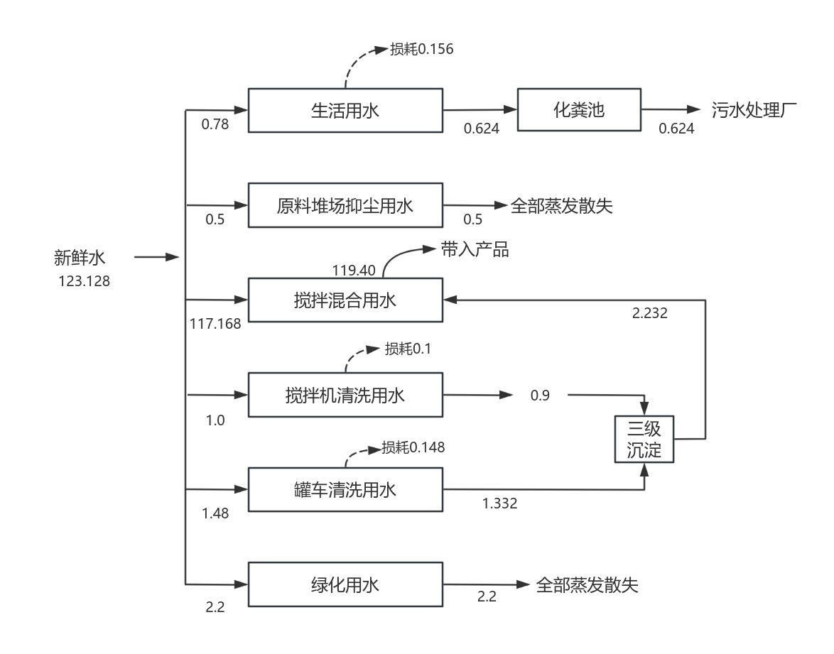  图2-1水平衡图（单位：m³/d）  （3）供电工程  接入市政电网，厂区设置1座配电间，年用电量约150万kWh。  （4）供暖工程  本项目冬季不生产，无需供热。  8.平面布置  本项目总占地面积33294.88㎡，出入口位于场地东部，搅拌机及筒仓布设于厂区中央，搅拌机东北侧为办公生活区，搅拌机西为原料堆场，水泥筒仓、粉煤灰筒仓均分布于搅拌机一侧。整个厂区建构筑物布局合理，项目具体平面布置详见附图4。  9.运输  按生产天数201d计，项目各类原辅料及产品运输情况见表2-6。运输车辆和运送频次取决于工程需求，每日运输车辆车次为74辆，夜间不进行运输。  表2-6各类原辅料及产品运输情况表
  类别 | 工程名称 | 建设内容及规模 |  | 备注
  主体  工程 | 搅拌区 | 新建HZS180型商品混凝土搅拌站一套，占地面积为500㎡，封闭式搅拌楼内置搅拌机1套，自带脉冲式袋式除尘器一套。 |  | 新建
  主体  工程 | 搅拌区 | 新建HZS240型商品混凝土搅拌站一套，占地面积为500㎡，封闭式搅拌楼内置搅拌机1套，自带脉冲式袋式除尘器一套。 |  | 新建
  储运工程 | 原料堆场 | 建设1座全封闭原料堆场，建筑面积共计1000㎡，水泥硬化地面，两个分区存，分别用于砂子、石子的存放，储棚高度6m，砂子最大堆存量为4179t，可满足原料砂子的7天存储量；石子最大堆存量为5851t，可满足原料石子的7天存储量。 |  | 新建
  储运工程 | 水泥筒仓 | HZS180型商品混凝土搅拌站配套2个水泥筒仓，HZS240型商品混凝土搅拌站配套2个水泥筒仓。厂区共设置4个水泥筒仓，每个容积均为300t，用于原料水泥的存放。 |  | 新建
  储运工程 | 粉煤灰筒仓 | HZS180型商品混凝土搅拌站配套2个粉煤灰筒仓，HZS240型商品混凝土搅拌站配套2个粉煤灰筒仓。厂区共设置4个粉煤灰筒仓，每个容积均为300t，用于原料水泥的存放。 |  | 新建
  储运工程 | 外加剂储存罐 | 厂区内设1座容量10t的液体外加剂配料罐，外加剂固体原料采用袋装方式暂存于配料区一侧。 |  | 新建
  储运工程 | 储水罐 | 项目厂区内设置1座100m³的储水罐，用于本项目的生产用水存储。 |  | 新建
  储运工程 | 危废库 | 新建1座10㎡的危废库，用于项目生产运行维修过程中产生的危险废物暂存，定期交由有资质单位进行处置。 |  | 新建
  储运工程 | 输送系统 | 粉料卸料和输送 | 粉料由运输车辆通过搅拌棚外设置的全封闭软管气力输送至筒仓，粉料运输车不进入搅拌棚内，筒仓内的粉料全部通过密闭管道运输、计量和投料。 | 新建
  储运工程 | 输送系统 | 骨料卸料和输送 | 卸料点位于全封闭原料堆场内，原料堆场内设置上料口，由铲车辅助上料，上料完成后再由密闭的皮带输送机投料至搅拌机内。 | 新建
  辅助工程 | 办公生活区 | 新建1座100㎡的办公生活区，用于本项目的日常生活及办公使用。 |  | 新建
  辅助工程 | 地磅 | 进口处设置1台150t的地磅，占地面积50㎡。 |  | 新建
  辅助工程 | 初期雨水池 | 本项目新建1座5m³的初期雨水收集池，用于本项目初期雨水的收集。 |  | 新建
  辅助工程 | 沉淀池 | 设置1座3m³的三级沉淀池，用于收集生产产生的废水。 |  | 新建
  公用  工程 | 供水工程 | 本项目使用的生活用水为外购桶装水，生产用水外购伊金霍洛旗上善蒙苏园区供水有限责任公司提供，由水罐车定期拉运存储使用。 |  | 新建
  公用  工程 | 供电工程 | 接入市政电网，厂区设置1座配电间，年用电量约150万kWh。 |  | 新建
  公用  工程 | 供暖工程 | 冬季不生产，无需取暖。 |  | /
  环保  工程 | 废气 | 砂子、石子装卸、堆存过程中产生的粉尘 | 砂子、石子采用全封闭原料堆场储存，堆存区上方设置喷淋设施，装卸过程中尽量减小卸料落差，输料采用全封闭输送带；原料堆场地面硬化。 | 新建
  环保  工程 | 废气 | 水泥、粉煤灰、筒仓仓顶呼吸孔粉尘 | 水泥、粉煤灰贮存筒仓为全封闭，仓顶均配有袋式除尘器（共8套），处理后经各自仓顶排气孔排放。 | 新建
  环保  工程 | 废气 | 物料混合搅拌废气 | HZS180型商品混凝土搅拌站全封闭，搅拌机配有一套脉冲式布袋除尘器直接安装在缓存斗盖上，缓存斗盖与搅拌机为封闭状态，经15m高排气筒（DA001）排放。HZS240型商品混凝土搅拌站全封闭，搅拌机配有一套脉冲式布袋除尘器直接安装在缓存斗盖上，缓存斗盖与搅拌机为封闭状态，经15m高排气筒（DA002）排放。 | 新建
  环保  工程 | 废气 | 运输车辆动力起尘 | 厂区道路、停车场及其他地面硬化绿化，定时使用洒水车洒水降尘；降低车辆运输速度；并配备高压水枪设备对驶出车辆进行冲洗清洁；厂区有保洁人员及时对散落的物料进行清扫收集。 | 新建
  环保  工程 | 废水 | 生活污水 | 新建一座10m³的防渗化粪池，定期交由伊金霍洛旗澎源供水有限公司进行拉运处理。 | 新建
  环保  工程 | 废水 | 生产废水 | ①原料堆场抑尘废水作为水雾最终蒸发，无废水产生。  ②搅拌混合用水全部带入产品，无外排废水。  ③搅拌机清洗废水经三级沉淀池沉淀处理后，由厂区内的废水输送管线输送至搅拌工序用于搅拌混合用水，不外排。  ④罐车清洗废水经三级沉淀后由厂区内的废水输送管线输送至搅拌工序用于搅拌混合用水，不外排。  ⑤初期雨水经沉淀后回用于原料堆场洒水降尘。  ⑥绿化用水全部蒸发损耗。 | 新建
  环保  工程 | 固废 | 除尘灰 | 水泥筒仓、粉煤灰筒仓、搅拌站除尘器收集的除尘灰直接返回生产系统回用。 | 新建
  环保  工程 | 固废 | 沉淀池底泥 | 沉淀池产生的沉淀渣定期捞取后直接回用于商品混凝土生产。 | 新建
  环保  工程 | 固废 | 生活垃圾 | 集中收集至垃圾箱后，定期送至环卫部门进行处理。 | 新建
  环保  工程 | 固废 | 废矿物油及废油桶 | 设备维修运营过程中产生的危险废物废矿物油及废油桶暂存于新建的10㎡危废库中，定期交由有资质单位进行处置。 | 新建
  环保  工程 | 噪声 | 采用减振、消声、隔音等措施。 |  | 新建
  防渗 |  | 重点防渗区 | 危废库为本项目重点防渗区，按照《危险废物贮存污染控制标准》（GB18597-2023）要求进行建设。危废库地面与裙脚应采取表面防渗措施，还应进行基础防渗，防渗措施为防渗层为至少1m厚黏土层（渗透系数≤10⁻⁷cm/s），或至少2mm厚高密度聚乙烯膜等人工防渗材料（渗透系数≤10⁻¹⁰cm/s），或其他防渗性能等效的材料。 | 新建
   |  | 一般防渗区 | 原料堆场、商品混凝土搅拌站、沉淀池、初期雨水池、化粪池进行一般防渗，防渗技术要求等效粘土防渗层Mb≥1.5m，K≤1×10⁻⁷cm/s。 | 新建
   |  | 简单防渗区 | 办公区、厂区内路面进行水泥硬化简单防渗。 | 新建
  序号 | 名称 | 数量 | 型号规格 | 备注
  1 | 商品混凝土搅拌站 | 1座 | HZS180 | /
  2 | 商品混凝土搅拌站 | 1座 | HZS240 | /
  3 | 搅拌主机除尘器（脉冲式袋式除尘器） | 2台 | PC96-6、DMC-120
  4 | 水泥筒仓 | 4个 | 300t，H=15m | /
  5 | 粉煤灰筒仓 | 4个 | 300t，H=15m | /
  6 | 筒仓除尘器（布袋除尘器） | 8个 | DMC-48 | /
  7 | 外加剂（液态）储存罐 | 2个 | 单个容量为8t | /
  8 | 罐车 | 5辆 | 50m³/个 | /
  9 | 粉料卸料和输送皮带 | 1条 | Φ323*9.8米 | /
  10 | 骨料卸料和输送皮带 | 1条 | Φ273*9.8米 | /
  序号 | 产品名称 | 设计产能
  1 | 商品混凝土（C15-C50） | 16万m³，约37.6万t/a
   | 名称 |  | 年消耗量（t/a） | 来源 | 存储方式 | 最大储存量 | 单方用量吨
  原辅材料 |  | 砂子（中砂） | 120000 | 外购 | 原料堆场存储 | 4179t | 0.75t/m³-商品混凝土
   |  | 石子（5-25mm） | 168000 | 外购 | 原料堆场存储 | 5851t | 1.05t/m³-商品混凝土
   |  | 水泥 | 44600 | 外购 | 300t水泥筒仓 | 600t | 0.28t/m³-商品混凝土
   |  | 粉煤灰 | 19000 | 外购 | 300t粉煤灰筒仓存储 | 600t | 0.12t/m³-商品混凝土
   |  | 外加剂 | 400 | 外购 | 外加剂储存罐 | 袋装 | 0.0025t/m³-商品混凝土
   |  | 搅拌用水 | 24000 | 伊金霍洛旗上善蒙苏园区供水有限责任公司提供 | 储水罐 | 100m³ | 0.15t/m³-商品混凝土
  能源消耗 |  | 电 | 150万kWh | 接入市政电网 | / | / | /
   |  | 生活用水 | 156.78m³/a | 外购桶装水 | / | 0.2m³ | 60L/人·d
  序号 | 用水工序 | 总用水量（m³/d） | 回用水量（m³/d） | 新鲜水（m³/d） | 损耗  （m³/d） | 排水量（m³/d） | 备注
  1 | 生活用水 | 0.78 | / | 0.78 | 0.156 | 0.624 | /
  3 | 原料堆场抑尘用水 | 0.5 | / | 0.5 | 0.5 | 0 | /
  2 | 搅拌混合用水 | 119.40 | 2.232 | 117.168 | 119.40 | 0 | /
  4 | 搅拌机清洗用水 | 1.0 | / | 1.0 | 0.10 | 0.90 | /
  5 | 罐车清洗用水 | 1.48 | / | 1.48 | 0.148 | 1.332 | /
  5 | 绿化用水 | 2.2 | / | 2.2 | 2.2 | 0 | /
  合计 |  | 125.36 | 2.232 | 123.128 | 122.504 | 2.856 | /
  类型 | 物料名称 | 年周转量 | 运输车辆装载量 | 每天周转车辆次数 | 自有车辆/外来车辆 | 车辆类型
  原料 | 水泥 | 44600t/a | 50吨车 | 5车次/d | 外来 | 罐车
  原料 | 砂子 | 120000t/a | 50吨车 | 12车次/d | 外来 | 卡车
  原料 | 石子 | 168000t/a | 50吨车 | 17车次/d | 外来 | 卡车
  原料 | 粉煤灰 | 19000t/a | 50吨车 | 2车次/d | 外来 | 罐车
  产品 | 商品混凝土 | 376000t/a | 50吨车 | 38车次/d | 自有 | 罐车
工艺流程和产排污环节 | 一、施工期工艺流程及产排污环节  1.施工期工艺流程  本项目施工期间的基础工程、主体工程、设备安装、工程验收等建设工序将产生噪声、扬尘、固体废弃物、少量污水和废气等污染物。施工流程及产污节点见图2-2。  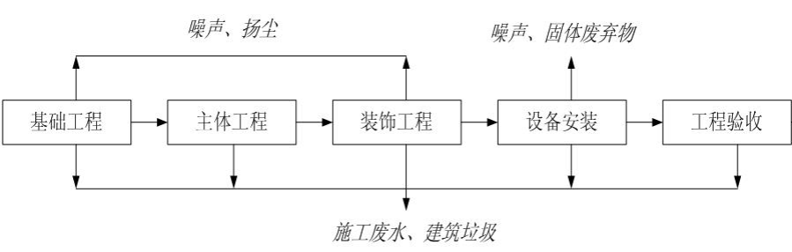  图2-2施工期工艺流程及产排污节点图  2.施工期产排污环节  （1）废气：地基开挖、建筑物料、弃土堆存等在风力作用下产生的地面扬尘；  （2）废水：施工泥浆废水、施工人员生活污水；  （3）噪声：建筑施工机械噪声及运输车辆噪声；  （4）固体废物：主要为建筑垃圾及施工人员产生的生活垃圾；  （5）生态：地基开挖产生的弃土和建筑垃圾对自然景观和植被的破坏。  二、运营期工艺流程和产排污环节  1.运营期工艺流程  水泥砼在生产前必须根据配比进行水泥砼的试拌工作，具体各步工艺流程如下所示：  （1）原辅料  本项目生产商品混凝土所用的原料有水泥、粉煤灰、碎石、砂子、水、外加剂。其中水泥、粉煤灰、外购自周边企业，由罐车运输进厂，再由气力分别输送至水泥筒仓、粉煤灰筒仓；砂子、石子外购自周边石料厂，由汽车运输至厂内原料库暂存；外加剂为液体，由运输车辆运至厂区的外加剂贮罐中储存。本项目设一座封闭式原料库，用于堆放骨料砂子、石子，生产线配套8座粉料筒仓（其中包括4座水泥仓、4座粉煤灰仓）。筒仓呼吸口通过管道集气，各自采用脉冲布袋除尘器处理后无组织逸散。  （2）加料及输送  原料库堆存的砂子、石子由装载机分别送入砂石投料口，采用地漏式投料口，投料时定期洒水增加物料含水率抑尘，同时将地漏式投料口设置在砂石原料库内。  砂、石投料口下部设有计量设施，经计量后的砂石通过密闭皮带输送至搅拌机投料口。水泥、粉煤灰等粉状原料则通过螺旋输送机密闭上料至搅拌机内。搅拌用水及外加剂采用压力供水及水泵上料。整个过程均采用计算机监控，全程自动化操作。  （3）搅拌  各种原料经计量之后进入搅拌机进行强制搅拌。  搅拌机工作原理：在搅拌机内相互翻转的两根搅拌轴的搅拌下，受到桨片周向、径向、轴向力的作用，使物料一边相互产生挤压、摩擦、剪切、对流从而进行剧烈的拌合，一边向出料口推移，当物料到达机内的出料口时，各种物料已相互得到均匀地拌合，并具有压实所需要的含水量。为保证搅拌机处于良好的搅拌状态，根据相应的技术规程，当搅拌机停机后进行清洗。搅拌机上方设集气罩，两条生产线各自配备一套脉冲式布袋除尘器，经各自废气处理设施处理后，经各自配套的15m高排气筒排放。搅拌机清洗废水经三级沉淀池沉淀处理后回用于搅拌工序生产用水。  （4）成品外运  生产出的混凝土成品由混凝土运输罐车直接装运，送往施工工地。厂区出口处建设有洗车平台对车轮及车体外侧携带的泥土进行冲洗，冲洗水经三级沉淀后回用于搅拌工序生产用水。  本项目生产工序由生产管理微机、操作台、总配电控制柜等组成。整个生产由电脑系统控制操作，从进料、计量、出料、成品等均用屏幕显示统计。  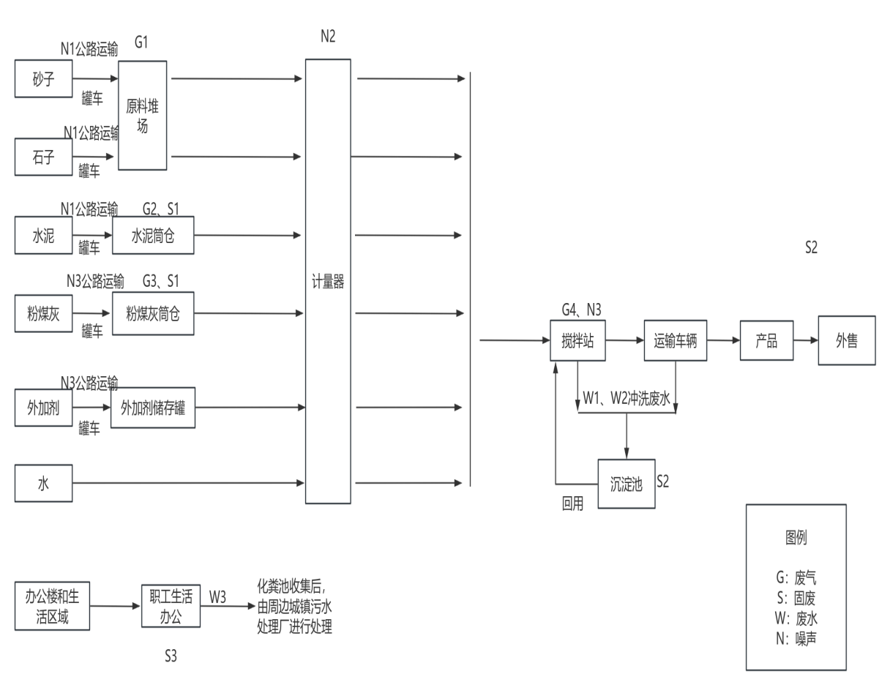  图2-3运营期工艺流程及产排污节点图  2.运营期产排污环节  （1）废气：砂子、石子卸料、堆存粉尘废气；水泥输送、储存过程中产生的废气；粉煤灰输送、储存过程中产生的废气；物料搅拌混合过程中产生的废气。  （2）废水：搅拌机清洗废水、罐车清洗废水，生活污水经厂区自建化粪池收集后，定期交由伊金霍洛旗澎源供水有限公司进行拉运处理。  （3）噪声：建筑施工机械噪声及运输车辆噪声。  （4）固体废物：主要为建筑垃圾及施工人员产生的生活垃圾。
与项目有关的原有环境污染问题 |  | 本项目为新建项目，无与项目有关的原有环境污染问题。

三、区域环境质量现状、环境保护目标及评价标准
区域  环境  质量  现状 | 一、环境空气质量现状  1.区域环境质量达标分析  根据2025年5月29日内蒙古自治区生态环境厅发布的《2024年内蒙古自治区生态环境状况公报》，2024年全区环境空气六项污染物年均浓度均达标。全区环境空气质量平均优良天数比例为89.6%，同比上升2.4个百分点；扣除异常沙尘天气等影响后，全区环境空气质量优良天数比例为90.7%，同比上升0.5个百分点，重污染天数比例为0.2%，同比持平。本项目位于鄂尔多斯市伊金霍洛旗，则项目所在区域为达标区。  2.其他污染物环境质量现状监测  根据《建设项目环境影响报告表编制技术指南（污染影响类）（试行）》排放国家、地方环境空气质量标准中有标准限值要求的特征污染物时，引用建设项目周边5千米范围内近3年的现有监测数据，无相关数据的选择当季主导风向下风向1个点位补充不少于3天的监测数据。本项目运营期特征污染物是TSP。  TSP引用《内蒙古禅德光热科技有限公司太阳能聚光反射镜生产基地项目环境影响报告书》中监测数据，该数据委托内蒙古华智鼎环保科技有限公司于2023年5月2日~2023年5月8日的现状监测数据，监测点位距本项目WN4927m，满足《建设项目环境影响报告表编制技术指南污染影响类（试行）》要求。监测点位信息见下表3-1。  表3-1大气环境结果统计一览表  根据检测结果，本项目厂址下风向总悬浮颗粒物（TSP）日均值现状检测结果均符合《环境空气质量标准》（GB3095-2012）二级标准要求。  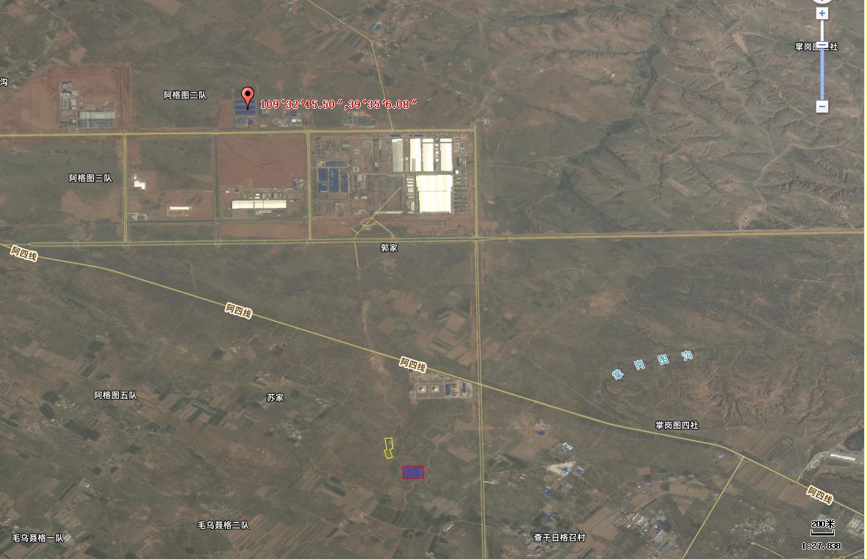  WN4927m  本项目位置  引用监测点位置  二、声环境质量现状  根据《建设项目环境影响报告表编制技术指南（污染影响类）（试行）》，厂界外周边50米范围内存在声环境保护目标的建设项目，应监测保护目标声环境质量现状并评价达标情况。根据现场踏勘本项目厂界范围50米范围内无声环境保护目标，因此本次不对声环境质量现状进行评价。本项目位于内蒙古自治区鄂尔多斯市伊金霍洛旗蒙苏经济开发区零碳产业园，标准地及南部拓展区R-01-03地块，依据鄂尔多斯市伊金霍洛旗声环境功能区划图，本项目区属于3类声功能区，本项目声环境质量现状执行《声环境质量标准》（GB3096-2008）3类标准限值要求。  三、地下水、土壤环境质量现状  根据《关于印发<建设项目环境影响报告表>内容、格式及编制技术指南的通知》（环办环评〔2020〕33号），原则上不开展环境质量现状调查。建设项目存在土壤、地下水环境污染途径的，应结合污染源、保护目标分布情况开展现状调查以留作背景值。本项目不取用地下水，且无废水排放；据分析，项目工艺、工程不存在地下水、土壤环境污染途径，一般不会对地下水、土壤环境造成不利影响，本项目危废库为本项目重点防渗区，按照《危险废物贮存污染控制标准》（GB18597-2023）要求进行建设。危废库地面与裙脚应采取表面防渗措施，还应进行基础防渗，防渗措施为防渗层为至少1m厚黏土层（渗透系数≤10⁻⁷cm/s），或至少2mm厚高密度聚乙烯膜等人工防渗材料（渗透系数≤10⁻¹⁰cm/s），或其他防渗性能等效的材料。原料堆场、商品混凝土搅拌站、沉淀池、初期雨水池、化粪池进行一般防渗，防渗技术要求等效粘土防渗层Mb≥1.5m，K≤1×10⁻⁷cm/s。办公区、厂区内路面进行水泥硬化简单防渗。综合考虑，本次评价不开展地下水环境质量现状监测。
  引用点位置 | 与本项目位置关系 | 污染物 | 浓度范围μg/m³ | 标准值μg/m³ | 最大浓度占标率% | 执行标准
  E109°32′45.50″，N39°35′6.08″ | WN4927m | TSP | 167~213 | 300 | 71 | 《环境空气质量标准》（GB3095-2012）中的二级标准
环境  保护  目标 | 根据现场勘查，本项目所在区域及其附近无自然保护区、水源地、重点文物、珍稀动植物资源等重点保护目标。主要保护目标见表3-5。项目环境保护目标图见附图3。  表3-5环境保护目标一览表
  环境要素 | 名称 | 相对位置 | 保护对象 | 保护内容 | 环境功能区划
  环境空气 | 居民散户 | WN149m | 居民 | 人群健康 | 《环境空气质量标准》(GB3095-2012）及其修改单中的二级标准
  声环境 | 项目外50m范围内无声环境保护目标 |  |  |  | 《声环境质量标准》（GB3096-2008）2类标准
  地下水环境 | 项目外500m范围内无地下水集中式饮用水水源和热水、矿泉水、温水等特殊地下水资源 |  |  |  | 《地下水质量标准》（GB/T14848-2017）中Ⅲ类标准。
污染  物排  放控  制标  准 | 1.废气  施工期扬尘执行《大气污染物综合排放标准》（GB16297－1996）表2中颗粒物无组织排放浓度限值，具体见表3-6。  运营期有组织颗粒物执行《水泥工业大气污染物排放标准》（GB4915-2013）表1现有与新建企业大气污染物排放限值相关要求，运营期无组织颗粒物执行《水泥工业大气污染物排放标准》（GB4915-2013）表3大气污染物无组织排放限值相关要求，具体见表3-7。  表3-6施工期废气排放执行标准  表3-7水泥工业大气污染物排放标准  2.废水  运营期间，生活污水执行《污水综合排放标准》（GB8978-1996）表4中的三级标准。  3.噪声  施工噪声执行《建筑施工场界环境噪声排放标准》(GB12523-2011)中的标准限值，具体见表3-8。  运营期执行《工业企业厂界环境噪声排放标准》（GB12348-2008）3类标准，具体见表3-9。  表3-8建筑施工场界环境噪声排放标准[单位：dB（A）]  表3-9工业企业厂界环境噪声排放标准[单位：dB（A）]  4.固体废弃物  一般工业固废执行《一般工业固体废物贮存和填埋污染控制标准》（GB18599-2020）。危险废物执行《危险废物贮存污染控制标准》（GB18597-2023）要求。
  污染物 | 无组织排放监控浓度限值点（mg/m³） | 执行标准
  颗粒物 | 周界外浓度最高点为1.0 | 《大气污染物综合排放标准》（GB16297－1996）表2中颗粒物无组织排放浓度限值
  污染物项目 | 颗粒物 | 执行标准
  排气筒 | 20mg/m³ | 《水泥工业大气污染物排放标准》（GB4915-2013）表1现有与新建企业大气污染物排放限值相关要求
  厂界外20m处无组织监控点浓度 | 0.5mg/m³ | 《水泥工业大气污染物排放标准》（GB4915-2013）表3大气污染物无组织排放限值相关要求。
  昼间 | 夜间
  70 | 55
  类别 | 昼间 | 夜间 | 标准来源
  3类 | 65 | 55 | 《工业企业厂界环境噪声排放标准》（GB12348-2008）
总量控制指标 |  | 本项目运营期无总量控制指标内污染物排放，因此无需申请总量控制指标。

四、主要环境影响和保护措施
施工期环境保护措施 | 施工期污染源主要为扬尘、运输汽车及燃油机械产生的机械废气、施工人员生活污水、建筑施工噪声和生活垃圾、建筑垃圾等。  1.大气环境影响分析  施工期废气污染物主要源于各类燃油动力机械设备进行场地平整、运输材料产生的粉尘和汽车尾气，主要污染物为粉尘、NO_{X}、CO₂。  施工期间产生的粉尘污染主要取决于施工作业方式、材料的堆放以及风力等因素。由于项目施工内容不多，施工期较短，粉尘影响较小。  根据《内蒙古自治区人民政府办公厅关于印发大气污染防治措施方案》要求，施工工地要做到工地周边围挡、材料堆放覆盖、土方开挖采用湿法作业、路面硬化、渣土车密闭运输等，本项目应积极采取以上抑尘措施，并定期对场地进行洒水抑尘，减少对周边居民生活的影响。  此外，燃油机械设备作业时产生的尾气，污染物主要为NO_{X}、CO₂和碳氢化合物等，呈无组织排放。由于燃油机械本身要求达到尾气排放标准，因此正常情况下可达标排放。随着施工活动的结束，施工废气对环境空气的影响也就随之结束。  2.水环境影响分析  本项目施工期产生的废水主要为施工人员的日常生活污水和建筑施工废水。施工人员最大人数为10人，每人每天用水60L/d，施工期3个月，施工期生活用水量为54m³，生活污水的产生量按生活用水的80%计算，每天产生0.48m³/d，则施工期产生的生活污水为43.2m³。为减少施工期间废水的污染，施工人员进入现场建设临时设施后，应设置简易沉淀池。施工生产废水全部用于绿化、抑尘，不对外排放。施工人员将生活污水排入周边污水处理厂进行处置。  3.声环境影响分析  施工期的噪声主要由施工机械引起，项目拟采取的噪声防治措施主要是控制噪声源强和控制噪声的持续时间。  本项目施工期噪声防治具体措施如下：  （1）加强施工管理，合理安排施工作业时间；  （2）在设备选型中应选用噪声低、振动小的设备。现场高产噪机械设备采取隔（消）声措施（如加装消声器、吸声屏等）和减振措施（如在施工机械与设备与基础或连接部位之间采用弹簧减振、橡胶减振、管道减振、阻尼减振技术等）；  （3）使用商品混凝土，以避免搅拌机运行产生的噪声扰民；同时，尽量采用低噪声设备进行施工，减轻整机噪声的影响程度；  （4）尽量减少施工区汽车数量与行车密度，控制汽车鸣笛；  （5）做到文明施工，特别要杜绝人为敲打、野蛮装卸等噪声现象，最大限度限制噪声扰民。  在采取上述措施后，可有效降低施工噪声对外环境的影响。  4.固体废弃物环境影响分析  本项目施工期产生的固体废弃物主要为建筑废料和施工人员产生的生活垃圾。  本项目产生的建筑垃圾主要为废弃钢材、木材、混凝土废料、含砖、石、砂的杂土等，项目施工过程中产生的建筑垃圾由施工单位运往城建部门指定地点统一处理。施工期生活垃圾主要来自施工人员日常生活，施工人员最多10人，每人每天产生0.5kg/d，施工期共产生生活垃圾0.45t，生活垃圾经收集后交由当地环卫部门统一处理，对环境影响较小。  施工期产生的固体废弃物主要为建筑垃圾及生活垃圾，本项目施工期固废防治措施具体如下：  ①项目施工过程中产生的建筑垃圾可回收利用的部分应回收利用，不可回收利用的部分应交由当地环卫部门处理，进行妥善处置，防止因长期堆存而产生扬尘等污染。  ②项目产生的生活垃圾经垃圾桶收集后，运至垃圾堆放点后，交由当地环卫部门处理。  本项目位于原有厂区内，不新增占地，施工期间，不会对周边生态环境、植被造成破坏和水土流失影响。因此，施工期间应加强管理，合理安排施工时间，尽量避免在雨季和大风天气施工。
运营期环境影响和保护措施 | 一、大气环境影响分析及环境保护措施  本项目运营期大气污染物主要为颗粒物，颗粒物来源为原料砂子、石子装卸扬尘、堆存产生的粉尘；水泥、粉煤灰、筒仓仓顶呼吸孔粉尘；物料混合搅拌产生的粉尘；运输车辆动力起尘。  1.废气源强核算  （1）砂子、石子装卸扬尘、堆存粉尘  本项目将砂子、石子堆放在全封闭的原料堆场内，因此砂子、石子在装卸、堆存过程中会产生一定的扬尘。工业企业固体物料堆存颗粒物包括装卸扬尘和风蚀扬尘，根据《工业源固体物料堆场颗粒物核算系数手册》附表2，颗粒物产生量核算公式如下：  P=ZC_{y}+FC_{y}={N_{c}×D×(a/b)＋2×E_{f}×S}×10⁻³  式中：  ZCy—装卸扬尘产生量，t；  FCy—风蚀扬尘产生量，t；  Nc—年物料运载车次，取14874车；  D—单车平均运载量，取50t/车；  a—内蒙古风速概化系数，取0.0017；  b—物料含水率概化系数，取混合矿石0.0084；  Ef—堆场风蚀扬尘概化系数，取混合矿石0；  S—堆场占地面积，取1000㎡。  根据以上公式计算可知原料储存及卸料扬尘颗粒物产生量P=2617.39t。颗粒物排放量按下列公式进行核算：  U_{c}＝P×(1-C_{m})×(1-T_{m})  式中：Uc—c指颗粒物排放量（单位：吨）；  P—颗粒物产生量，t；  Cm—颗粒物控制措施控制效率，项目砂石堆放区上方设置喷淋设施，故取74%；  Tm—堆场类型控制效率，项目砂石原料堆场采取全封闭措施，采取90%。  根据以上公式计算可知原料储存及卸料扬尘颗粒物排放量Uc=6.81t/a，以无组织形式排放。  （2）水泥、粉煤灰筒仓仓顶呼吸孔粉尘  本项目原料水泥和粉煤灰均为粉料，储存于立式圆形封闭储罐，建设项目共配置8个筒仓，其中4个水泥筒仓、4个粉煤灰筒仓，水泥筒仓每个储罐容积均为300t，粉煤灰筒仓每个储罐容积均为300t。  ①水泥筒仓仓顶粉尘  本项目设置水泥筒仓4座，容积均为300t，在散装水泥从罐车送至水泥仓时，水泥仓顶部呼吸孔会产生粉尘。本项目水泥原料年用量为44600t，每300t粉状原料筒仓车打入粉料筒仓用时3h，则4座水泥筒仓年卸料时间为446h/a，在4座水泥筒仓顶部各安装一台脉冲式布袋除尘器（过滤风速0.6m/min，过滤面积56㎡），风量2000m³/h。根据《逸散性工业粉尘控制技术》，粉料储仓排气粉尘产生量0.36kg/t-产品，4座水泥筒仓粉尘产生量为16.06t/a，自带有布袋除尘器，参照《排放源统计调查产排污核算方法和系数手册》中“3021水泥制品制造行业系数手册”除尘效率按99.7%计，收到的粉尘直接落入储存罐内用于生产，同时粉仓放空口处安装自动衔接输料口，同时出料车辆接料口也相应配套自动衔接口，待每次放料结束后先关闭粉仓放料口阀门，然后出料车辆才能行驶，如此不仅加强了输接料口的密封性，同时也减少了原料的损耗，从而降低了粉尘的排放量，在此基础上，考虑粉仓除尘器除尘效率99.7%，仅有少量粉尘于呼吸口处逸散。则水泥筒仓仓顶呼吸孔粉尘排放量为0.05t/a。废气经仓顶排放口排放。筒仓顶部设布袋除尘器及排放口，因筒仓顶不具备监测条件，按照无组织进行管控。  ②粉煤灰筒仓仓顶粉尘  本项目设置粉煤灰筒仓4座，容积为300t/个，在散装粉煤灰从罐车送至粉煤灰仓时，粉煤灰仓顶部呼吸孔会产生粉尘。本项目粉煤灰原料年用量为19000t，每300t粉状原料筒仓车打入粉料筒仓用时3h，则粉煤灰筒仓年卸料时间为190h/a，在粉煤灰仓顶部安装一台脉冲式布袋除尘器（过滤风速0.6m/min，过滤面积56㎡），风量2000m³/h。根据《逸散性工业粉尘控制技术》及对同类企业的类比调查，粉料储仓排气粉尘产生量0.36kg/t-产品，粉煤灰筒仓粉尘产生量为6.84t/a，自带有布袋除尘器，参照《排放源统计调查产排污核算方法和系数手册》中“3021水泥制品制造行业系数手册”除尘效率按99.7%计，收到的粉尘直接落入储存罐内用于生产，同时粉仓放空口处安装自动衔接输料口，同时出料车辆接料口也相应配套自动衔接口，待每次放料结束后先关闭粉仓放料口阀门，然后出料车辆才能行驶，如此不仅加强了输接料口的密封性，同时也减少了原料的损耗，从而降低了粉尘的排放量，在此基础上，考虑粉仓除尘器除尘效率以99.7%计，仅有少量粉尘于呼吸口处逸散。则粉煤灰筒仓仓顶呼吸孔粉尘排放量为0.02t/a。废气经仓顶排放口排放。筒仓顶部设布袋除尘器及排放口，因筒仓顶不具备监测条件，按照无组织进行管控。  （3）物料搅拌混合废气  根据《排放源统计调查产排污核算方法和系数手册3021水泥制品制造（含2033砼结构构件制造、3029其他水泥类似制品制造）行业系数手册》中“混凝土制品”物料混合搅拌过程中工业废气量（工艺）的产污系数为25Nm³/t-产品，颗粒物的产污系数为0.166kg/t-产品。  项目输送带全封闭，搅拌站全封闭，输送带和搅拌主机之间用帆布软连接，搅拌机配有袋式除尘器，除尘器直接安装在缓存斗盖上，缓存斗盖与搅拌机为封闭状态，经除尘后直接通过排气口排放，除尘效率为99.7%。  HZS180型商品混凝土搅拌站年生产混凝土量为4万m³（约为94000t），HZS240型商品混凝土搅拌站年生产混凝土量为12万m³（约为282000t）。  HZS180型商品混凝土搅拌站物料混合搅拌废气计算：工业废气量=25×94000=235×10⁴Nm³/a，颗粒物产生量=0.166×94000=15.60t/a，经自带袋式除尘器处理后，由15m高排气筒（DA001）排放，颗粒物排放量15.60×（1-99.7%）=0.04t/a，颗粒物排放浓度为17.02mg/m³。有组织颗粒物排放浓度满足《水泥工业大气污染物排放标准》（GB4915-2013）表1排放限值要求（20mg/m³）。  HZS240型商品混凝土搅拌站物料混合搅拌废气计算：工业废气量=25×282000=705×10⁴Nm³/a，颗粒物产生量=0.166×282000=46.81t/a，经自带袋式除尘器处理后，由15m高排气筒（DA002）排放，颗粒物排放量为46.81×（1-99.7%）=0.14t/a，颗粒物排放浓度为19.86mg/m³。有组织颗粒物排放浓度满足《水泥工业大气污染物排放标准》（GB4915-2013）表1排放限值要求（20mg/m³）。  （4）运输车辆动力起尘  本项目原料、产品运输量较大，运营期间对运输路线周围将产生一定的扬尘污染，进出场地运输路线为通过园区柏油路进入厂区，厂区大门至1#煤棚为水泥硬化路面。本次评价按进厂道路100m计算其产生的道路扬尘，计算公式如下：  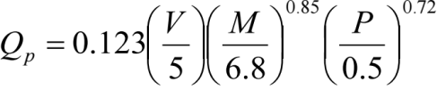  Q'_{P}=Q_{p}•L•Q/M  式中：Q_{P}—运输起尘量，kg/km•辆。  Q'_{P}—运输途中起尘总量，kg/a。  V—车辆行驶速度，km/h（20km/h）。  M—车辆载重量，t/辆（50t/辆）。  P—路面灰尘覆盖率，kg/㎡（硬化，取0.1）。  L—运输距离，km；（取0.1km）。  Q—运输量，t/a。本项目运输量共计为37.6万t/a。  经计算运输道路起尘量约0.63t/a，为了最大限度减少原材料及成品运输对外环境带来的不利影响，评价要求：采取如下措施：  ①对出厂道路进行硬化，并对厂区附近运输道路经常洒水，保持路面清洁和相对湿度；  ②物料和产品的运输车辆须采取遮盖等封闭措施，不得超载，限速行驶。粉料采用密封罐车运输，以减少原材料的散落。  采取以上措施后，可使粉尘降低80%左右，即汽车运输扬尘排放量约为0.13t/a，大大降低了运输粉尘对外环境的影响。  2.非正常工况分析  非正常工况排污主要包括环保设施达不到设计要求时排放的颗粒物。  本项目可能发生的非正常工况为环保设施故障导致达不到设计要求。在该非正常工况下，污染物超标排放，对周边大气环境产生不利影响。  非正常工况下的防范措施：  本项目工艺设备和环保设施均属常规设施，投产后有一定的设备维修期，只要建设单位重视环保设施的正常检修，加强设备的运行管理，出现事故的概率较小，可避免非正常排放对环境的影响。  为尽量避免非正常排放发生，建设单位应采取如下防范措施：  ①对非正常状态下排放的危害加强认识，建立一套完善的环保设施检修体制。  ②建设单位应做好生产设备和环保设施的管理、维修工作，选用质量好的设备；派专人对易发生非正常排放的设备进行管理，出现异常要及时维修处理。  ③如出现严重事故情况，应立即停产，进行检修。  环保设施故障频次考虑每年一次，事故发生后，建设单位应在30min内停止产污设备运行，因此按30min进行事故排放源强计算。非正常工况排放情况见表4-5。  表4-5非正常工况下大气污染物排放情况  由上表可知，非正常工况下，搅拌主机排气筒排放的颗粒物均超标。针对非正常工况，企业日常应及时检修设备、按操作规程严格操作，并定期巡视、检修，确保废气治理设施正常运行，避免非正常工况出现。另外，企业应建立废气非正常排放应急预案，一旦废气治理措施出现故障，应立即启动反应机制，避免出现超标排放的情况。  3.废气排放情况汇总及达标情况分析  本项目废气产排放情况汇总如下表所示：  表4-6废气排放情况一览表  本项目各产污环节产生的废气均做到了有效收集，选取的污染防治设施属于排污许可技术规范认可的可行性技术，有组织排放的颗粒物可以满足《水泥工业大气污染物排放标准》（GB4915-2013）表1新建企业大气污染物排放限值（颗粒物：20mg/m³）。  项目废气排放口情况如下表：  表4-7废气排放口一览表  4.废气治理措施可行性分析  根据上述源强分析结果可知，本项目有组织废气主要为水泥筒仓、粉煤灰筒仓粉尘，经袋式除尘器及各筒仓顶滤芯除尘器等处理后排放，满足《水泥工业大气污染物排放标准》（GB4915-2013）表1现有与新建企业大气污染物排放限值。  袋式除尘器是具有先进水平的高效袋式除尘设备，是一种处理风量大、清灰效果好、除尘效率高、运行可靠、维护方便、占地面积小的除尘设备。工作原理：含尘气体从除尘器的进风均流管进入各分室灰斗，并在灰斗导流装置的导流下，大颗粒的粉尘被分离，直接落入灰斗，而较细粉尘均匀地进入中部箱体而吸附在滤袋的外表面上，干净气体透过滤袋进入上箱体，并经各离线阀和排风管排入大气。随着过滤工况的进行，滤袋上的粉尘越积越多，当设备阻力达到限定的阻力值（一般设定为1500Pa）时，由清灰控制装置按差压设定值或清灰时间设定值自动关闭一室离线阀后，按设定程序打开电控脉冲阀，进行停风喷吹，利用压缩空气瞬间喷吹使滤袋内压力剧增，将滤袋上的粉尘进行抖落（即使黏细粉尘亦能较彻底地清灰）至灰斗中，由排灰机构排出。本项目在不同的产尘点设置不同型号的袋式除尘设施，对于仓顶则通过增加过滤面积及滤芯数量，保证除尘效率在99%~99.7%之间。此除尘措施是目前混凝土制品行业常见的废气处理方式，工艺成熟，经济可行。  根据《大气可吸入颗粒物一次源排放清单编制技术指南（试行）》等5项技术指南的公告（公告2014年第92号）中《扬尘源颗粒物排放清单编制技术指南》中表12堆场操作扬尘控制措施的控制效率中“建筑料堆的三边用孔隙率50%的围挡遮围的TSP的控制效率为90%”。本项目采用全封闭储棚+洒水抑尘措施对TSP的控制效率应大于90%，保守估计本项目原料堆场的大气防治措施采用全封闭储棚+洒水抑尘措施的TSP的控制效率为90%。综上，本项目原料堆场的大气防治措施采用全封闭储棚+喷淋抑尘措施可行。  5.废气监测计划  环境监测计划是环境管理工作的重要组成部分，环境监测数据是环境管理方面的重要基础资料。本项目环境污染监测工作委托有资质单位监测。根据《排污单位自行监测技术指南 总则》《排污单位自行监测技术指南 水泥工业》（HJ848-2017），结合本项目的污染源及污染 物排放特点，制定本项目污染源监测计划见下表。运营期监测计划如下表所示：  表4-9项目运营期监测计划  6.结论  本项目产生的废气污染物在采取上述废气治理措施后均可实现达标排放，对周围大气环境影响较小，不会改变区域环境空气质量等级。综上所述，本项目营运期产生的废气经相关环保措施治理后，能够实现达标排放，对周围大气环境影响较小。  二、运营期水环境影响分析及环境保护措施  本项目废水主要为职工生活污水、生产废水及初期雨水，生活污水经化粪池收集后，定期由周边城镇污水处理厂进行处理拉运处理。生产废水、初期雨水经过沉淀系统沉淀后循环利用，回用于混凝土生产线，不外排；  1.生产废水  混凝土加工过程加入水进入混凝土成品，无外排水；降尘用水为雾化水，粒径在1~100微米，作为水雾最终蒸发，无废水产生；绿化用水全部蒸发；搅拌机清洗系统废水按用水90%计算，排水量为0.9m³/d，即180.9m³/a，罐车清洗废水按用水90%计算，则排水量为1.332m³/d，即267.732m³/a，排放废水主要污染物为SS等，SS浓度为3000mg/L～5000mg/L全部送厂区沉淀系统处理后回用于商品混凝土产线。  2.生活污水  本项目生活污水排放系数取0.8，0.624m³/d，即125.424m³/a。生活污水中的污染物主要为COD、BOD₅、NH₃-N、SS，浓度分别为350mg/L、200mg/L、30mg/L、250mg/L。定期清掏并拉运至周边城镇污水处理厂进行处理。  3.初期雨水  本项目雨水池用于收集初期雨水，根据包头市建筑设计院采用数理统计法编制的暴雨强度公式如下：  降雨强度公式：  $$\text{q=}\frac{\text{9.96（1+0.985lgP）}}{{\text{（t+5.40）}}^{\text{0.85}}}$$  q——设计暴雨强度（L/S·h㎡）  P——重现期，取5年  t——降雨历时，本项目取15min  雨水量计算公式：  Q=ψ·q·F  式中：  Q——初期雨水量（m³/h）  Ψ——综合径流系数，取0.90  q——设计暴雨强度（L/S·h㎡）  F——汇水面积3.329488h㎡  计算得初期雨水量约为3.90m³/h，拟在厂区建设初期雨水收集池1个，考虑1.2的安全系数，则需要建设1座容积不小于4.68m³的初期雨水收集池用于收集本项目的初期雨水。故本项目新建一座5m³的初期雨水收集池用于收集本项目产生的初期雨水是可行的，初期雨水中的主要污染物为COD、SS等，浓度分别为100mg/L、300mg/L，主要污染物种类简单收集后的雨水经过沉淀澄清后，可用于原料堆场洒水降尘利用。  综上所述，本项目无废水外排，本项目废水经过合理处置后对周边环境影响较小。  四、运营期噪声环境影响分析及环境保护措施  1.噪声源强  本项目运营期噪声主要来源于装载机、搅拌机、运输车辆、水泵、物料传输装置等生产过程中产生的噪声。  搅拌机机型先进，噪声较小；皮带输送机、水泵噪声相对较小；螺旋输送机正常运行时的噪声较小，但如因堵料等原因运行不畅时，噪声较大。所用设备噪声声级如下。  表4-2主要生产机械噪声源强表  2.预测内容及预测模式  预测内容为项目实施后机械设备运行产生的噪声对声环境的影响。  本次评价中噪声影响预测模式按《环境影响预测评价技术导则声环境》（HJ2.4-2021）中推荐的噪声传播声级衰减模式选择。厂区噪声源以机械、设备噪声为主。由于预测点距声源的距离远远大于声源本身的尺寸，各噪声源设备辐射的噪声在户外传播可视为点声源。根据噪声源噪声衰减模式，可估算出离噪声源不同距离处的噪声值，其预测模式如下：  声源在预测点产生的等效声级贡献值（Leqg）计算公式：  式中：Leqg——建设项目声源在预测点的等效声级贡献值，dB（A）；  LAi——i声源在预测点产生的A声级，dB（A）；  T——预测计算的时间段，s；  ti——i声源在T时段内的运行时间，s。  3.预测结果  经噪声衰减计算，噪声源强衰减预测表见表4-3。  表4-3噪声源强衰减预测表  由上表可见，本项目运营期噪声源对厂界声环境影响非常小，厂界四周噪声均能满足《工业企业厂界环境噪声排放标准》（GB12348-2008）3类标准。  4.监测计划  本项目噪声监测计划见下表。  表4-7厂界噪声监测内容一览表  四、地下水及土壤环境  项目营运期产生的大气污染物主要为生产过程中产生的粉尘。产生的生产废水沉淀后回用不外排，其主要污染物为悬浮物。生活污水经化粪池收集后，定期拉运至周边城镇污水处理厂进行处理。  为有效规避土壤/地下水环境污染的风险，应做好地下水污染预防措施，应按照“源头控制、分区控制、污染监控、应急响应”的主动防渗与被动防渗相结合的防渗原则。  根据生产装置、辅助设施及公用工程可能泄漏的特殊性质将项目区分为一般污染防治区和非污染防治区。为防止场区废水对地下水造成污染，在工程设计中，将分区对场区内防渗漏设施进行建设。项目防渗分区情况见表4-4。  表4-4项目分区防渗要求表  综上所述，在采取必要的地下水污染防治措施后，该项目的运营对地下水和土壤环境的影响是可以接受的。  五、运营期固体废物对环境影响分析  本项目固体废物主要为职工生活垃圾、除尘器除尘灰、沉淀池底泥及设备维护保养过程中产生废矿物油及废油桶。  1.生活垃圾  生活垃圾以0.5kg/d·人计，项目劳动定员13人，年运营201d，则生活垃圾产生量为1.3t/a，统一收集后交由环卫部门处理。  A一般固废  1.除尘灰  本项目除尘器工作时拦截的粉尘直接回落至筒仓内，除尘器布袋内收集有除尘灰85.06t/a；除尘灰主要为生产原料，全部回用于生产，不外排。  2.沉淀池底泥  沉淀池收集的搅拌机冲洗废水、洗车废水和初期雨水中含有大量的泥沙及混凝土，经沉淀后此类泥沙及混凝土产生量为0.5t/a，可作为生产原料返回生产系统回用，不外排。  B危险废物  1.废矿物油  本项目对生产设备进行日常维护时会产生废矿物油，产生量约为0.1t/a，属于《国家危险废物名录（2025版）》中“HW08（900-217-08），使用工业齿轮油进行机械设备润滑过程中产生的废矿物油”，经收集后交有资质的单位处置。  2.废油桶  本项目废油桶产生量约为0.1t/a；废油桶属于《国家危险废物名录（2025版）》中“HW49其他废物900-041-49，其他生产、销售、使用过程中产生的废矿物油及沾染矿物油的废弃包装物”，经收集后交有资质的单位处置。  为防止固体废物暂存、转运等过程发生二次污染，环评要求：  （1）一般工业固体废物贮存、利用、处置要求  一般工业固体废物的贮存应满足《一般工业固体废物贮存和填埋污染控制标准》（GB18599-2020）的相关要求。  同时，根据《排污许可证申请与核发技术规范工业固体废物》（HJ1200-2021），评价针对一般工业固废贮存/利用/处置环节提出以下要求：  ①委托贮存/利用/处置环节污染防控技术要求  排污单位委托他人运输、利用、处置一般工业固体废物的，应落实《中华人民共和国固体废物污染环境防治法》等法律法规要求，对受托方的主体资格和技术能力进行核实，依法签订书面合同，在合同中约定污染防治要求等。  一般工业固体废物处置按照《一般工业固体废物贮存和填埋污染控制标准》（GB18599-2020）中规定“采用库房、包装工具（罐、桶、包装袋等）贮存一般工业固体废物过程的污染控制，其贮存过程应满足相应防渗漏、防雨淋、防扬尘等环境保护要求”。  贮存场所：设置一般固废暂存区，贮存场所按相关规定做好防渗漏、防风、防晒、防雨淋的措施。按规定设置立式或平面固定式标志牌。  分类收集、分类贮存：各类固废分类存放在一般固废暂存处。禁止向生活垃圾收集设施中投放工业固体废物。  制度台账：建立一般工业固体废物管理台账，如实记录产生工业固体废物的种类、数量、流向、贮存、利用、处置等信息。  （2）危险废物收集、包装、储存、处置要求  ①危险废物包装要求  危险废物收集时应根据危险废物的种类、数量、危险特性、物理形态、运输要求等因素确定包装形式，具体包装应符合如下要求：  A、包装材质要与危险废物相容，可根据废物特性选择钢、铝、塑料等材质。  B、性质类似的废物可收集到同一容器中，性质不相容的危险废物不应混合包装。  C、危险废物包装应能有效隔断危险废物迁移扩散途径，并达到防渗、防漏要求。  D、包装好的危险废物应设置相应的标签，标签信息应填写完整翔实。  E、盛装过危险废物的包装袋或包装容器破损后应按危险废物进行管理和处置。  F、危险废物还应根据GB12463的有关要求进行运输包装。  根据本项目危废产生情况及特点，环评要求废油等的收集应使用符合国家标准的专用容器，容器壁应贴有标签，详细标明危险废物的名称、成分、特性、重量及发生泄漏、扩散污染事故时的应急措施和补救方法。  ②危险废物收集、运输过程环境保护要求  危险废物内部转运作业应满足如下要求：  A、危险废物必须妥善分类，并采用专用包装袋和周转箱、专用运输车运送到处置中心，装卸完成后对运输车辆进行消毒。  B、运输车上配置橡胶手套、工作手套、口罩、消毒水、急救药箱、灭火器和紧急应变手册。  C、在运输过程中，采取专车专用的方式，禁止将危险废物与旅客及其它货物同车运输。  D、危险废物运输车辆通过饮用水源保护区或水库的水源地时，应减速行驶，尽量避免各类交通事故的发生。如有必要应尽量避免雨天运输。  E、危险废物运输途经城市时，应尽量绕城行驶，不得穿越城区。  F、严格按照规划路线运输，但尽量避免上下班高峰时运输。  G、对运输车辆进行严格管理，须备有车辆里程登记表并做好每日登记，做好车辆日常的维护。  H、从事危险废物运输的人员（包括司机），应当接受专业培训，经考核合格，方可从事该项工作；运输车辆须有特殊标志，以引起关注；危险废物运输车辆需持危险废物运输通行证。  I、为了保证危险废物运输的安全无误，必须遵守国家和地方制定的危险废物转移联单管理办法中的有关规定。  ③危险固体废物暂存库的管理要求  对于危险废物暂存库，按照《危险废物贮存污染控制标准》（GB18597-2023）进行污染控制和管理。  A、危险废物暂存间应满足“防风、防晒、防雨、防漏、防渗、防腐”的“六防”要求，地面采用抗渗混凝土+环氧树脂地坪，渗透系数应≤1.0×10⁻¹⁰cm/s；并设置相同防渗措施地沟，发生泄漏时通过地沟收集泄漏液。建筑材料必须与危险废物相容。  B、暂存库内的危险废物采取分类堆放，并设有隔离间隔断。每个部分都应有防漏裙脚，防漏裙脚的材料与危险废物相容。每个堆间应留有搬运通道。  C、危险废物分类装入容器，容器及材质要满足相应的强度要求，装载危险废物的容器必须完好无损；对于各类废液，可注入开孔直径不超过70mm并有放气孔的桶中，容器顶部与液体表面之间保留100mm以上的空间，容器材质和衬里要与危险废物相互不反应；盛装危险废物的容器上必须粘贴清晰标明危险废物名称、种类、数量等的标签。对于在常温常压下不水解、不挥发的固体危险废物可在暂贮库分别堆放，无法装入常用容器的危险废物可用防漏胶袋等盛装。  依据《危险废物贮存污染控制标准》中对危险废物贮存容器的规定，采用专用塑料桶存放液态危废（如废油），保证盛装废液的容器满足相应的强度要求，并且与废液不互相反应。  D、禁止将不兼容（相互反应）的危险废物在同一容器内混装。危险废物暂存库内清理出来的泄漏物，一律按危险废物处理。在危废库设置地沟，一旦发生泄漏，废液将进入地沟，并设置有专用工具，把废液收集后暂存于完好的容器内作为危险废物处置。  E、危险废物暂存库管理员须做好危险废物情况的记录，记录上须注明危险废物的名称、来源、数量、特性和包装容器的类别、入库日期、存放库位、废物出库日期及委托处置接收单位名称。危险废物的记录和货单在危险废物回取后应继续保留十年。  六、环境风险分析  根据《建设项目环境风险评价技术 导则》(HJ169-2018)要求，本次环境风险评价的目的在于分析、识别本项目生产装置运行过程中及物料储存的风险因素及可能诱发的环境问题，并针对潜在的环境风险，提出相应的预防措施，力求将潜在的风险危害程度降至最低。  （1）风险识别  风险物质识别：本项目为固体废物综合利用，运行过程中维修设备产生的废矿物油属于危险废物，产生量为0.1t/a，最大储存量为0.1t/a，属于HW08废矿物油与含矿物油废物中非特定行业900-214-08车辆、轮船及其它机械维修过程中产生的废发动机油、制动器油、自动变速器油、齿轮油等废矿物油。  （2）危险物质及工艺系统危险性（P）的分级确定  分析本项目生产、使用、储存过程中涉及的有毒有害、易燃易爆物质，参照《建设项目环境风险评价技术导则》（HJ169-2018）附录B确定危险物质的临界量。定量分析危险物质数量与临界量的比值（Q）和所属行业及生产工艺特点（M），按照附录C对危险物质及工艺系统危险性（P）等级进行判断。  计算所涉及的每种危险物质在厂界内的最大存在总量与其在附录B中对应临界量的比值Q。在不同厂区的同一种物质，按其在厂界内的最大存在总量计算。  当只涉及一种危险物质时，计算该物质的总量与其临界值比值，即为Q；  当存在多种危险物质时，则按下式计算物质总量与其临界值比值Q；  Q=q1/Q1+q2/Q2+……+qn/Qn  式中q1，q2……qn——每种危险物质的最大存在总量，t。  Q1，Q2……Qn——每种危险物质的临界量，t。  当Q＜1时，该项目环境风险潜势为Ⅰ。  当Q≥1时，将Q值划分为：（1）1≤Q＜10；（2）10≤Q＜100；（3）Q≥100。  本项目在生产过程中所涉及的风险物质及临界量如下：  表4-5风险物质存储量和临界量  由上表可知，各环境风险物质在公司内最大存在总量与临界量的比值Q为0.00004，Q＜1，以Q表示。当Q＜1时，风险潜势为I。根据《建设项目环境风险评价技术导则》（HJ169-2018），风险潜势为I，可进行简单分析，对项目危险物质、环境影响途径、环境危害后果、风险防范措施等方面给出定性说明。  （3）废矿物油风险防范措施  本项目废润滑油暂存放于危废库，危废库防渗按照《危险废物贮存污染控制标准》（GB18597-2023）进行，防渗层为1m厚黏土层（渗透系数1×10⁻⁷cm/s），或至少2mm厚的其他人工材料，渗透系数≤10⁻¹⁰cm/s，且在危废库设置废液导流槽和废液收集池，并设置消防设施，如：灭火器、消防沙等；设专人看护定期巡查，及时转运，建立危废管理台账等措施。  （4）应急预案  为及时、迅速、有序地处理事故，避免事故的扩大，减少人员伤亡、财产损失，减少对事故现场周边环境及社会的负面影响，达到迅速控制危险源，维护正常的生产秩序的目的，按照“安全第一，预防为主”和“以人为本”的方针，并根据国家《中华人民共和国安全生产法》《危险化学品安全管理条例》和《国务院关于特大安全事故行政责任追究的规定》，特制定环境风险应急预案。  1）工作原则  ①统一指挥  公司设立专门机构负责事故处理及救援工作的集中统一指挥。  ②分级管理  根据事故状况，应急预案应实施分级管理。发生事故时，启动相应级别的应急预案。  ③共同参与  根据事故状况，应急领导小组应请求所在地人民政府、公安、消防、环保、水利等部门的支持、救援，最大限度地减少人员伤亡、财产损失和对事故现场周边环境及社会的负面影响。  2）组织机构及职责  建设单位应设置专门机构负责项目建设及运营期的环境安全。其职责包括：  ①负责统一协调突发环境事件的应对工作，负责应急统一指挥，同时还负责与项目区外界环境保持紧密联系，将事态的发展向外部的支持保障机构发出信号，并及时将反馈信息应用于事故应急的领导和指挥当中。  ②保证应急事故的各项资源，包括建立企业救援队，并与社会可利用资源建立长期合作关系；当建设单位内部资源不足、不能应对环境事故，需要区域内其他部门增援时，由建设单位的环境安全管理部门提出增援请求。  ③在事故处理终止或者处理过程中，要向公众及时、准确地发布反映环境安全事故的信息，引导正确的舆论导向，对社会和公众负责。  3）应急预案内容  从应急工作程序上，可以分为预防预警、应急响应、应急处理、应急终止、信息发布五个步骤。建设单位编制的环境事故应急预案应对以下内容进行细化，并明确各项工作的负责人。  ①预防预警。预防与预警是处理环境安全突发性事件的必要前提。根据突发事故的严重性、紧急程度和可能波及的范围，划分预警级别，并根据事态的发展情况和采取措施的效果，提高或者降低应急预警级别。  ②应急响应。环境安全突发事件发生后，应立即启动并实施相应应急预案，及时向当地环保局以及自治区相关部门上报；同时，启动建设单位应急专业指挥机构；应急救援力量应立即开展应急救援工作；需要其他应急救援力量支援时，应及时向相关部门提出申请。  ③应急处理。对各类环境事故，根据相应的救援方案进行救援处理，同时进行应急环境监测。根据监测结果，综合分析突发环境事件污染变化趋势，并通过专家咨询和讨论的方式，预测并报告突发环境事件的发展情况和污染物的变化情况，作为突发环境事件应急决策的依据。  ④应急终止。应急终止须经现场救援指挥部确认，由现场救援指挥部向所属各专业应急救援队伍下达应急终止命令。 应急状态终止后，建设单位应根据上级有关指示和实际情况，继续进行环境监测和评价工作，直至其他补救措施无需继续进行为止。  ⑤信息发布。突发环境安全事件终止后，要通过报纸、广播、电视和网络等多种媒体方式，及时发布准确、权威的信息，正确引导社会舆论，增强对环境安全应急措施的透明度。  七、环境保护竣工验收  根据建设项目环境管理办法，污染防治设施必须与主体同时设计、同时施工、同时投入使用。在本项目完成后，应对环境保护设施进行验收。本项目竣工环境保护验收内容见表4-6。  表4-6建设项目环境保护“三同时”验收一览表  八、建设项目环保投资估算一览表  本项目总投资金额为1000万元，其中环保投资金额为298万元，占总投资金额的29.8%，环保投资估算一览表见表4-7。  表4-7建设项目环保投资估算一览表
  非正常工况 | 污染源位置 | 污染物 | 排放浓度  （mg/m³） | 排放量  （t/a）
  除尘器故障 | HZS180型商品混凝土搅拌站 | PM10 | 6638.30 | 15.60
  除尘器故障 | HZS240型商品混凝土搅拌站 | PM10 | 6639.72 | 46.81
  产污环节 | 污染物 | 排放量（t/a） | 排放浓度（mg/m³） | 执行标准限值
   |  |  |  | 浓度mg/m³ | 速率kg/h
  HZS180型商品混凝土搅拌站搅拌废气排气筒（DA001） | 颗粒物 | 0.04 | 17.02 | 20 | /
  HZS240型商品混凝土搅拌站搅拌废气排气筒（DA002） | 颗粒物 | 0.14 | 19.86 | 20 | /
  无组织
  砂子、石子装卸扬尘、堆存粉尘 | 颗粒物 | 6.81 | / | 0.5 | /
  水泥筒仓物料输送储存产生的粉尘 | 颗粒物 | 0.05 | / | 0.5 | /
  粉煤灰筒仓物料输送储存产生的粉尘 | 颗粒物 | 0.02 | / | 0.5 | /
  运输车辆动力起尘 | 颗粒物 | 0.63 | / | 0.5 | /
  排放口编号 | 排气筒中心坐标 | 排气筒参数 |  |  |  | 排放口类型 | 执行标准
  排放口编号 | 排气筒中心坐标 | 高度m | 内径  m | 温度℃ | 风量m³/h | 排放口类型 | 执行标准
  DA001 | 109.56581°，39.54299° | 15 | 0.3 | 常温 | 5000 | 一般排放口 | GB4915-2013
  DA002 | 109.56594°，39.54263° | 15 | 0.3 | 常温 | 5000 | 一般排放口 | GB4915-2013
  监测点位 |  | 监测因子 | 监测频次 | 标准要求
  HZS180型商品混凝土搅拌站搅拌废气排气筒 | DA001 | 颗粒物 | 1次/年 | 《水泥工业大气污染物排放标准》（GB4915-2013）表1排放限值要求
  HZS240型商品混凝土搅拌站搅拌废气排气筒 | DA002 | 颗粒物 | 1次/年 | 《水泥工业大气污染物排放标准》（GB4915-2013）表1排放限值要求
  企业厂界 |  | 颗粒物 | 1次/季 | 《水泥工业大气污染物排放标准》（GB4915-2013）表3标准大气污染物无组织排放限值
  序号 | 设备名称 | 单台噪声值[dB(A)] | 辐射状态 | 设备数量 | 降噪措施
  1 | 搅拌机 | 75~90 | 连续，距声源1m处 | 1台 | 基础减振、建筑隔音（封闭车间）
  2 | 皮带输送机 | 65~85 | 连续，距声源1m处 | 2条 | 基础减振、建筑隔音
  3 | 装载机 | 75~90 | 连续，距声源1m处 | 1台 | 低噪声设备
  4 | 混凝土运输车 | 90 | 连续，距声源1m处 | 5台 | 采取限速、禁止鸣笛。
  预测方向 | 贡献值[dB(A)] | 标准限值[dB(A)] | 达标情况
  东侧 | 45.2 | 65 | 达标
  南侧 | 47.5 | 65 | 达标
  西侧 | 46.9 | 65 | 达标
  北侧 | 43.6 | 65 | 达标
  点位布设 | 监测项目 | 监测频次 | 执行标准
  厂界四周 | Leq（A） | 1次/季度 | 《工业企业厂界环境噪声排放标准》（GB12348-2008）3类
  防渗区域 | 防渗等级 | 防渗技术要求
  危废库 | 重点防渗区 | 防渗措施为防渗层为至少1m厚黏土层（渗透系数≤10⁻⁷cm/s），或至少2mm厚高密度聚乙烯膜等人工防渗材料（渗透系数≤10⁻¹⁰cm/s），或其他防渗性能等效的材料。
  原料堆场、商品混凝土搅拌站、沉淀池、初期雨水池、化粪池 | 一般防渗区 | 防渗技术要求等效粘土防渗层Mb≥1.5m，K≤1×10⁻⁷cm/s。
  办公区、厂区内路面 | 简单防渗区 | 采取地面硬化。
  序号 | 储存化学品名称及含量 | 可能存在最大数量（t） | 临界量（t） | CAS号 | qi/Qi | 是否构成重大危险源
  1 | 废矿物油 | 0.1 | 2500 | / | 0.00004 | Q＜1不属于重大危险源
  类别 | 污染源 | 污染物 | 环保设施 | 排放类型 | 排放限值 | 验收标准
  大气污染物 | 砂子、石子装卸扬尘、堆存产生的粉尘 | 颗粒物 | 全封闭彩钢棚，设置喷淋洒水系统抑尘 | 无组织 | 0.5mg/m³ | 《水泥工业大气污染物排放标准》（GB4915-2013）表3浓度限值要求
  大气污染物 | 水泥、粉煤灰、筒仓仓顶呼吸孔粉尘 | 颗粒物 | 袋式收尘器后排放，除尘效率99.7% | 筒仓仓顶无组织逸散 | 0.5mg/m³ | 《水泥工业大气污染物排放标准》（GB4915-2013）表3大气污染物无组织排放限值相关要求。
  大气污染物 | HZS180型商品混凝土搅拌站 | 颗粒物 | 经自带袋式除尘器处理后，由15m高排气筒（DA001）排放 | 有组织 | 20mg/m³ | 《水泥工业大气污染物排放标准》（GB4915-2013）表1现有与新建企业大气污染物排放限值相关要求
  大气污染物 | HZS240型商品混凝土搅拌站物料搅拌混合废气 |  | 经自带袋式除尘器处理后，由15m高排气筒（DA002）排放 | 有组织 | 20mg/m³ | 《水泥工业大气污染物排放标准》（GB4915-2013）表1现有与新建企业大气污染物排放限值相关要求
  水 | 搅拌机清洗废水、罐车清洗废水 | SS | 经沉淀池沉淀后，回用生产工序。
  水 | 生活污水 | pH、SS、COD  BOD₅、氨氮 | 新建一座10m³防渗化粪池，经化粪池收集后，定期交由伊金霍洛旗澎源供水有限公司进行拉运处理。 |  |  | 《污水综合排放标准》（GB8978-1996）中三级标准
  噪声 | 设备 | 噪声 | 采用减振、消声、隔音等措施。 |  |  | 《工业企业厂界环境噪声排放标准》3类标准
  固体废物 | 除尘器 | 除尘灰 | 返回生产工序回用 |  |  | 《一般工业固体废物贮存和填埋  污染控制标准》GB18599-2020
  固体废物 | 沉淀池 | 底泥 |  |  |  | 《一般工业固体废物贮存和填埋  污染控制标准》GB18599-2020
  固体废物 | 办公生活 | 生活垃圾 | 厂区内设垃圾箱，定期由环卫部门进行清理。
  固体废物 | 设备维修 | 废矿物油及废油桶 | 设备维修运营过程中产生的危险废物废矿物油及废油桶暂存于新建的10㎡危废库中，定期交由有资质单位进行处置。 |  |  | 《危险废物贮存污染控制标准》（GB18597-2023）
  环境  管理 | 配备专职环保人员，建立环保设施运行、维护台账。
  类别 | 污染源 | 治理措施 | 环保投资（万元）
  废气 | 砂子、石子装卸扬尘、堆存粉尘 | 1000㎡全封闭原料堆场储存+堆存区上方设置1套喷淋设施，输送采用全封闭输送带，原料堆场四周地面硬化 | 80
  废气 | 水泥、粉煤灰、筒仓仓顶呼吸孔粉尘 | 水泥筒仓4座，粉煤灰筒仓4个，仓顶均配套袋式除尘器，产生的粉尘，最终经各自仓顶排气孔排放 | 80
  废气 | 物料混合搅拌废气 | HZS180型商品混凝土搅拌站全封闭，经自带袋式除尘器处理后，由15m高排气筒（DA001）排放；HZS240型商品混凝土搅拌站全封闭，经自带袋式除尘器处理后，由15m高排气筒（DA002）排放。 | 80
  废气 | 运输车辆动力起尘 | 厂区道路、停车场及其他地面硬化，定时使用洒水车洒水降尘；降低车辆运输速度；并配备高压水枪设备对驶出车辆进行冲洗清洁；厂区有保洁人员及时对散落的物料进行清扫收集。 | 20
  废水 | 生产废水 | 搅拌机、罐车清洗废水经三级沉淀池沉淀处理后由厂区内的废水输送管线输送至搅拌工序用于搅拌混合用水，不外排。搅拌混合用水全部进入产品，原料堆场抑尘用水全部自然蒸发，搅拌混合用水全部带入产品。 | 3
  废水 | 生活污水 | 经厂区内化粪池（10m³）收集后，定期由周边城镇污水处理厂拉运处理。 | 3
  废水 | 初期雨水 | 厂区内新建1座5m³的初期雨水收集池，用于收集本项目的初期雨水，初期雨水经过沉淀澄清后，用于原料堆场洒水降尘用水 | 2
  噪声 | 生产设备 | 低噪声设备、建筑隔声、隔声罩、基础减振 | 2
  固废 | 除尘灰 | 定期清理直接返回生产系统回用。 | /
  固废 | 沉淀池底泥 | 沉淀池产生的沉淀渣定期捞取后回用于商品混凝土生产。 | /
  固废 | 生活垃圾 | 生活垃圾集中由厂区内的2个垃圾桶收集后，定期送至当地环卫部门进行处理。 | 2
  固废 | 废矿物油及废油桶 | 设备维修运营过程中产生的危险废物废矿物油及废油桶暂存于新建的10㎡危废库中，定期交由有资质单位进行处置。 | 6
  防渗 | 危废库为本项目重点防渗区，按照《危险废物贮存污染控制标准》（GB18597-2023）要求进行建设。危废库地面与裙脚应采取表面防渗措施，还应进行基础防渗，防渗措施为防渗层为至少1m厚黏土层（渗透系数≤10-7cm/s），或至少2mm厚高密度聚乙烯膜等人工防渗材料（渗透系数≤10-10cm/s），或其他防渗性能等效的材料。  原料堆场、商品混凝土搅拌站、沉淀池、初期雨水池、化粪池进行一般防渗，防渗技术要求等效粘土防渗层Mb≥1.5m，K≤1×10⁻⁷cm/s。  办公区、厂区内路面进行水泥硬化简单防渗。 |  | 10
  绿化 | 厂区四周进行绿化，厂区内进行水泥硬化处理。 |  | 10
  合计 |  |  | 298

五、环境保护措施监督检查清单
内容  要素 | 排放口(编号、名称)/污染源 | 污染物项目 | 环境保护措施 | 执行标准
大气环境 | 砂子、石子装卸扬尘、堆存粉尘 | 颗粒物 | 全封闭原料堆场储存+堆存区上方设置1套喷淋设施，输送采用全封闭输送带，原料堆场四周地面硬化 | 《水泥工业大气污染物排放标准》（GB4915-2013）表3浓度限值要求
大气环境 | 水泥、粉煤灰、筒仓仓顶呼吸孔粉尘 | 颗粒物 | 水泥筒仓4座，粉煤灰筒仓4个，仓顶均配套袋式除尘器，产生的粉尘，最终经各自仓顶排气孔排放 | 《水泥工业大气污染物排放标准》（GB4915-2013）表3浓度限值要求
大气环境 | HZS180型商品混凝土搅拌站搅拌废气 | 颗粒物 | 自带袋式除尘器处理后，由15m高排气筒（DA001）排放 | 《水泥工业大气污染物排放标准》（GB4915-2013）表1现有与新建企业大气污染物排放限值相关要求
大气环境 | HZS240型商品混凝土搅拌站搅拌废气 | 颗粒物 | 自带袋式除尘器处理后，由15m高排气筒（DA002）排放 | 《水泥工业大气污染物排放标准》（GB4915-2013）表1现有与新建企业大气污染物排放限值相关要求
大气环境 | 运输车辆动力起尘 | 颗粒物 | 厂区道路、停车场及其他地面硬化，定时洒水；降低车辆运输速度；并配备高压水枪设备对驶出车辆进行冲洗清洁；厂区保洁人员及时对散落的物料进行清扫收集。 | 《水泥工业大气污染物排放标准》（GB4915-2013）表3浓度限值要求
地表水环境 | 搅拌机清洗废水、罐车清洗废水 | SS | 经三级沉淀池沉淀处理后由厂区内的废水输送管线输送至搅拌工序用于搅拌混合用水，不外排。
地表水环境 | 生活污水 | pH、SS、COD  BOD₅、氨氮 | 新建一座10m³防渗化粪池，定期交由伊金霍洛旗澎源供水有限公司进行拉运处理。
声环境 | 机械设备 | 设备噪声 | 选用低噪声设备、厂房隔声、基础减振等 | 《工业企业厂界环境噪声排放标准》（GB12348-2008）3类标准
电磁辐射 | / | / | / | /
固体废物 | 除尘灰：水泥筒仓、粉煤灰筒仓、搅拌站除尘器收集的除尘灰返回生产系统回用。  沉淀池底泥：沉淀池产生的沉淀渣定期捞取后回用于商品混凝土生产。  生活垃圾：集中收集至厂区垃圾箱后，定期送至环卫部门进行处理。  废矿物油及废油桶：设备维修运营过程中产生的危险废物废矿物油及废油桶暂存于新建的10㎡危废库中，定期交由有资质单位进行处置。
土壤及地下水  污染防治措施 | 危废库为本项目重点防渗区，按照《危险废物贮存污染控制标准》（GB18597-2023）要求进行建设。危废库地面与裙脚应采取表面防渗措施，还应进行基础防渗，防渗措施为防渗层为至少1m厚黏土层（渗透系数≤10⁻⁷cm/s），或至少2mm厚高密度聚乙烯膜等人工防渗材料（渗透系数≤10⁻¹⁰cm/s），或其他防渗性能等效的材料。  原料堆场、商品混凝土搅拌站、沉淀池、初期雨水池、化粪池进行一般防渗，防渗技术要求等效粘土防渗层Mb≥1.5m，K≤1×10⁻⁷cm/s。  办公区、厂区内路面进行水泥硬化简单防渗。
生态保护措施 | 项目厂区四周进行绿化建设，绿化将起到抑尘降噪、美化环境的作用，可以改善周围生态环境，减少水土流失。厂内道路进行硬化处理，可有效减少运输扬尘。
环境风险  防范措施 | ①加强管理，维修人员定期对布袋除尘器进行维护保养；布袋除尘器出现故障时应立即停止运行，并停产检修，避免造成颗粒物超标排放。  ②公司备有铁锹、沙袋等应急物资，发生火灾时，可利用沙袋等对事故废水进行拦截，将消防废水控制在厂区内，确保消防废水不流入厂外。  ③按防火消防等要求进行设计、建设，厂区内配备灭火器等消防器材。公司生产车间内设置有灭火器。电气专业的设计严格按照相关规定设计相应的防静电和防雷保护装置。  ④加强环境风险宣传、教育，定期进行演练、风险排查等。
其他环境  管理要求 | 加强管理，保证污染防治设施的正常运行，最大限度地减少污染排放给环境造成的影响。环保设施的日常管理和维护保养保证其长期稳定运行。通过宣传、学习，增强职工的环保意识，将生产管理和环保管理有机结合起来。

六、结论
本建设项目符合国家相关产业政策，选址合理，总平面布置合理可行，项目对废气、废水、噪声和固体废物等污染物采取了妥善的处理和处置措施，污染物排放总量较小，在落实各项规定的污染防治措施后，各污染物能达标排放，对周围的环境影响可控制在允许的范围内，周围环境质量能满足功能区划要求。在全面落实各项污染防范措施、搞好“三同时”制度、保证安全生产的前提下，项目的建设整体上符合环境保护和社会可持续发展的要求，从环境保护角度分析，本项目是可行的。

附表

建设项目污染物排放量汇总表
项目  分类 | 污染物名称 | 现有工程  排放量（固体废物产生量）① | 现有工程  许可排放量  ② | 在建工程  排放量（固体废物产生量）③ | 本项目  排放量（固体废物产生量）④ | 以新带老削减量  （新建项目不填）⑤ | 本项目建成后  全厂排放量（固体废物产生量）⑥ | 变化量  ⑦
废气 | 颗粒物 |  |  |  | 7.69t/a |  | 7.69t/a | 7.69t/a
废水 | / |  |  |  | / |  | / | /
一般工业  固体废物 | 除尘灰 |  |  |  | 85.06t/a |  | 85.06t/a | 85.06t/a
一般工业  固体废物 | 沉淀池底泥 |  |  |  | 0.5t/a |  | 0.5t/a | 0.5t/a
危险废物 | 废矿物油 |  |  |  | 0.1t/a |  | 0.1t/a | 0.1t/a
危险废物 | 废油桶 |  |  |  | 0.1t/a |  | 0.1t/a | 0.1t/a
生活垃圾 |  |  |  |  | 1.3t/a |  | 1.3t/a | 1.3t/a
注：⑥=①+③+④-⑤；⑦=⑥-①

附件1委托书

委托书

鄂尔多斯市奇胜安环科技有限公司：

根据《中华人民共和国环境保护法》《中华人民共和国环境影响评价法》和国务院《建设项目环境保护管理条例》等有关规定，现委托鄂尔多斯市奇胜安环科技有限公司进行该建设项目的环境影响评价工作。请鄂尔多斯市奇胜安环科技有限公司按照建设项目环境影响评价有关技术规范的要求尽快开展工作。

鄂尔多斯市鄂苏工业园区市政工程建设有限责任公司
2025年10月

附件2备案文件
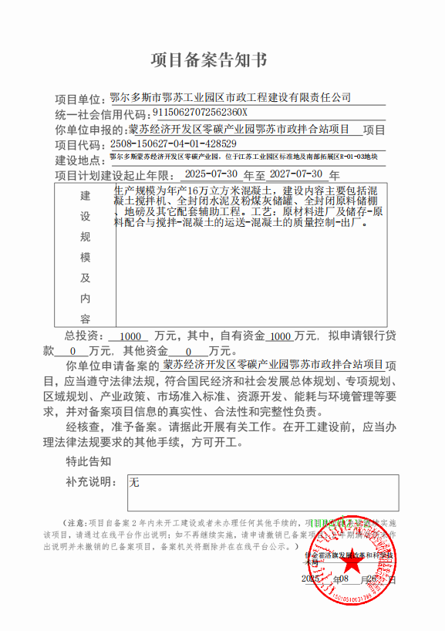

附件3供水协议
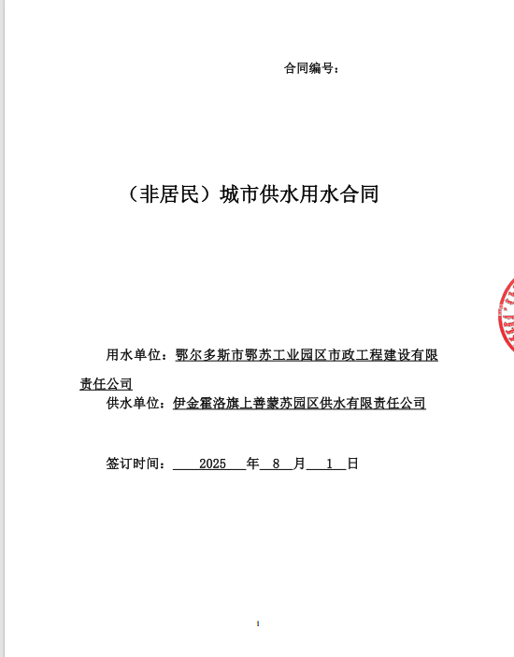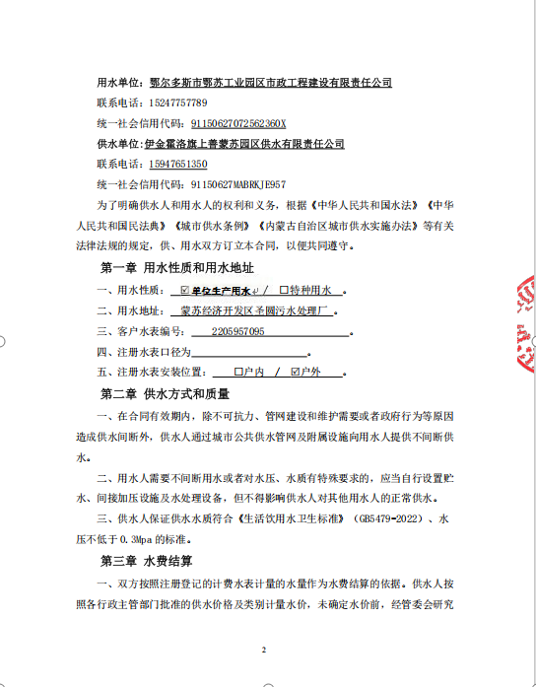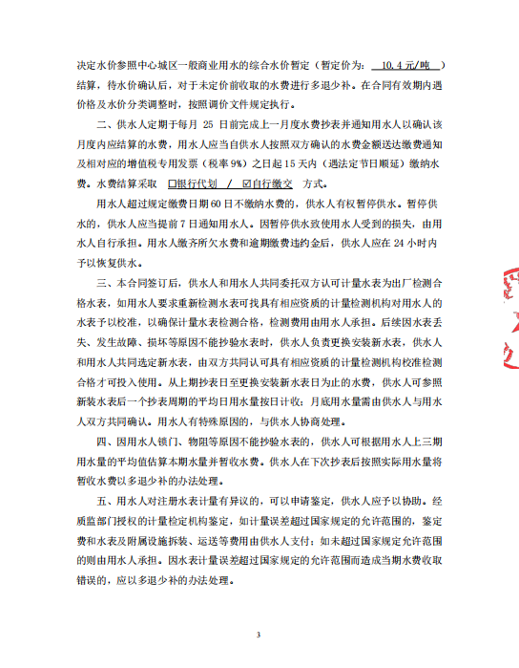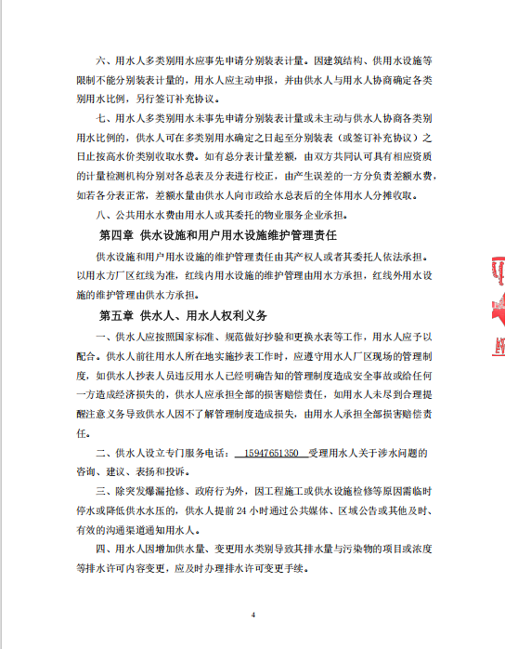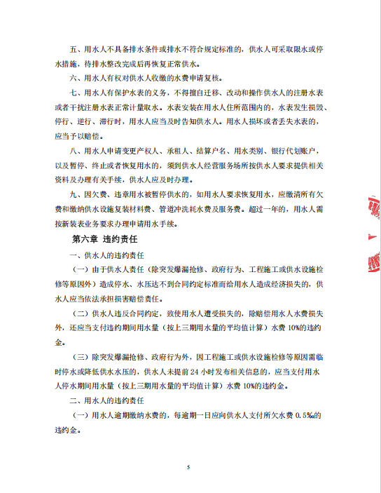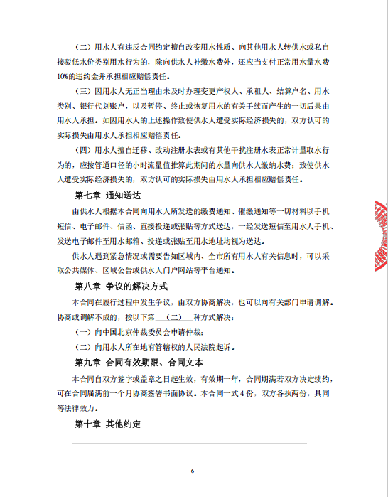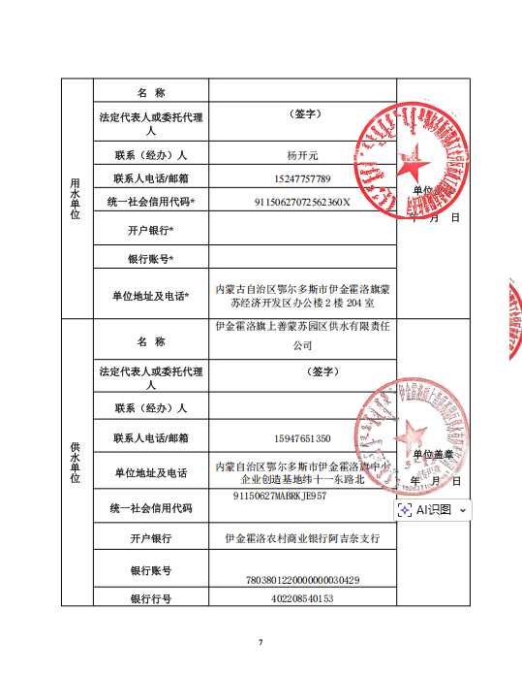

附件4废水处理合同
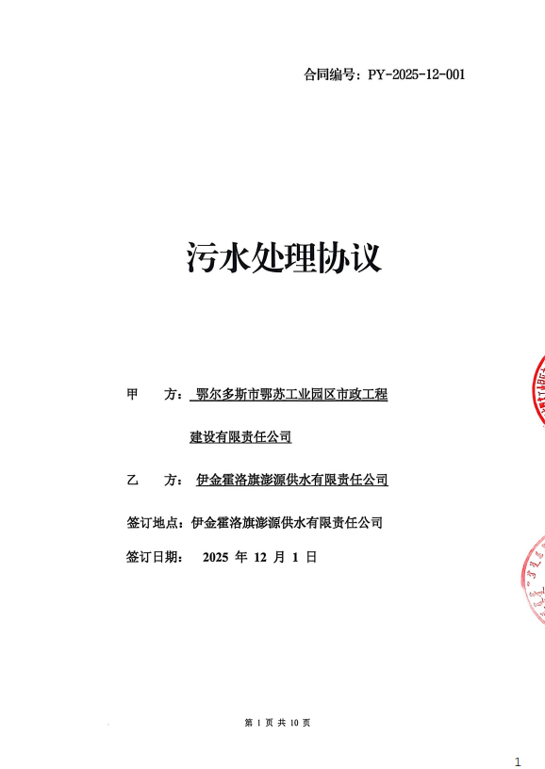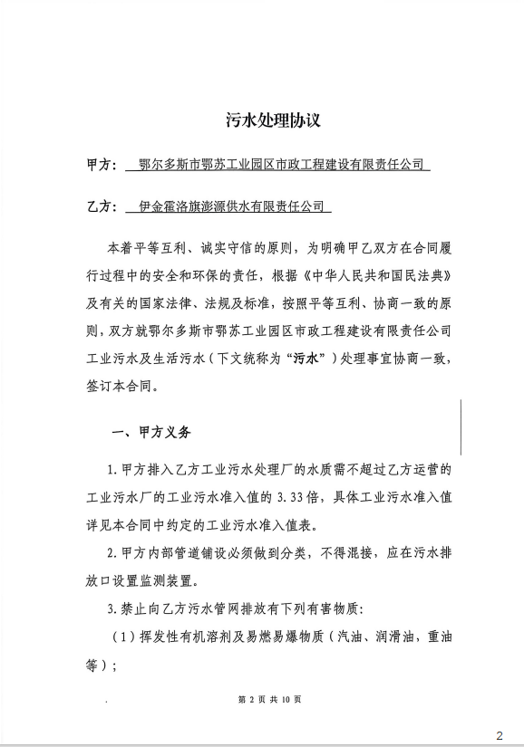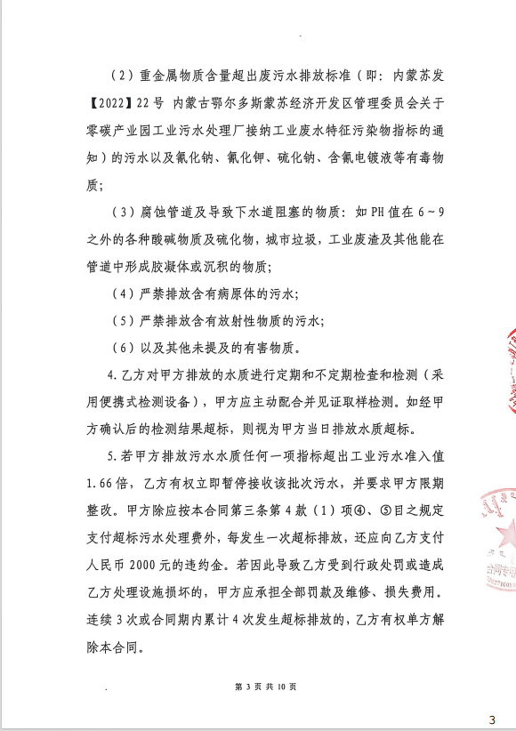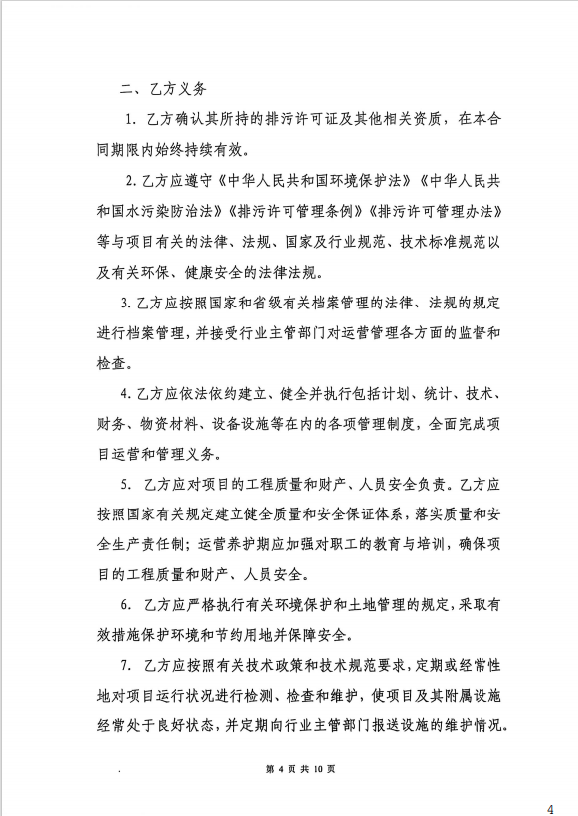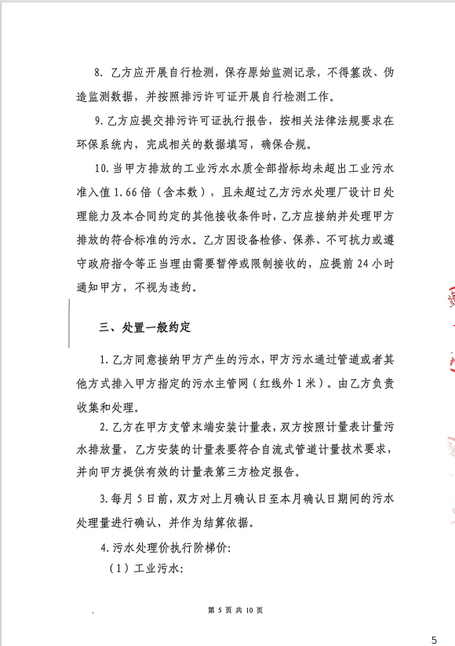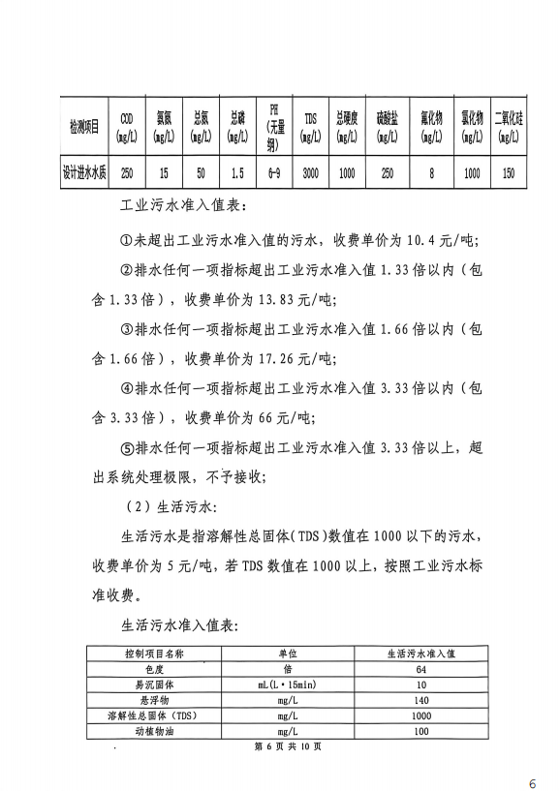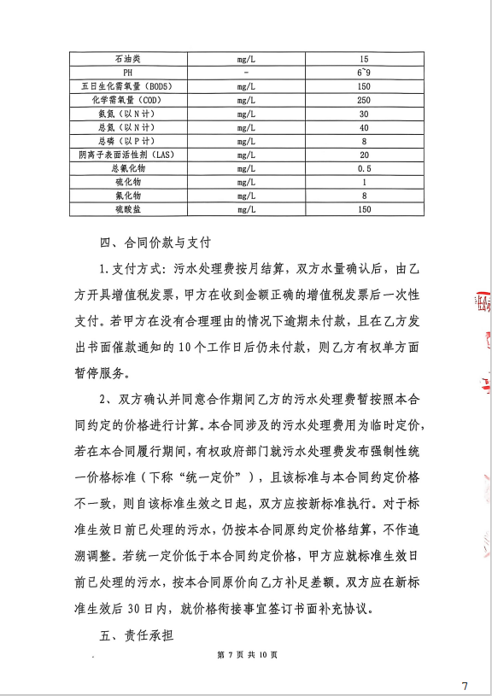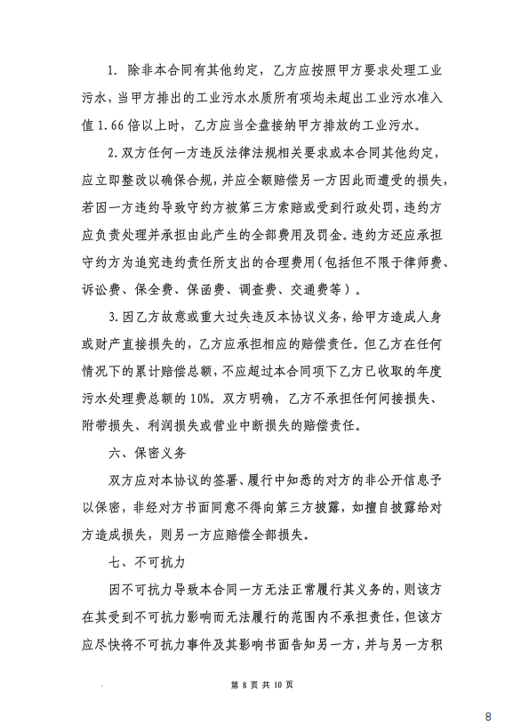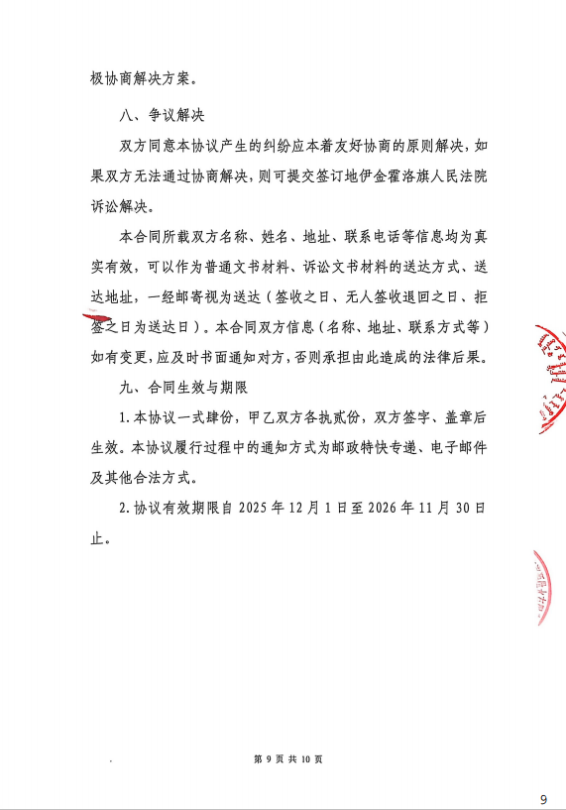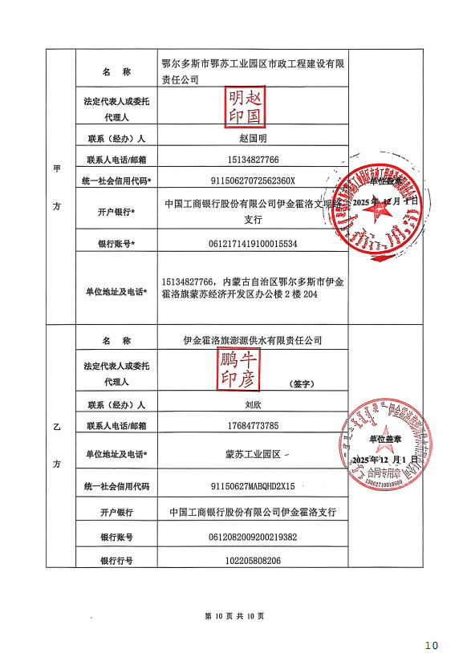

附件5管委会同意建设的函
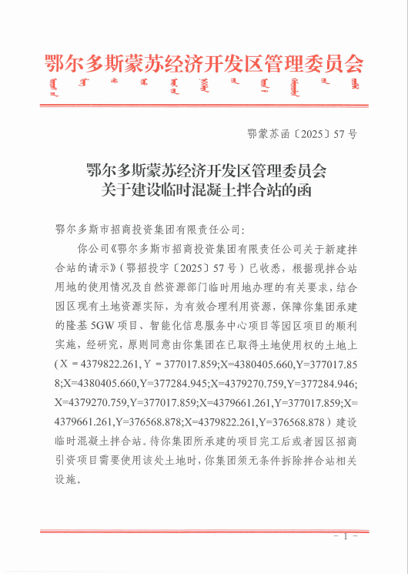

附件6租赁合同
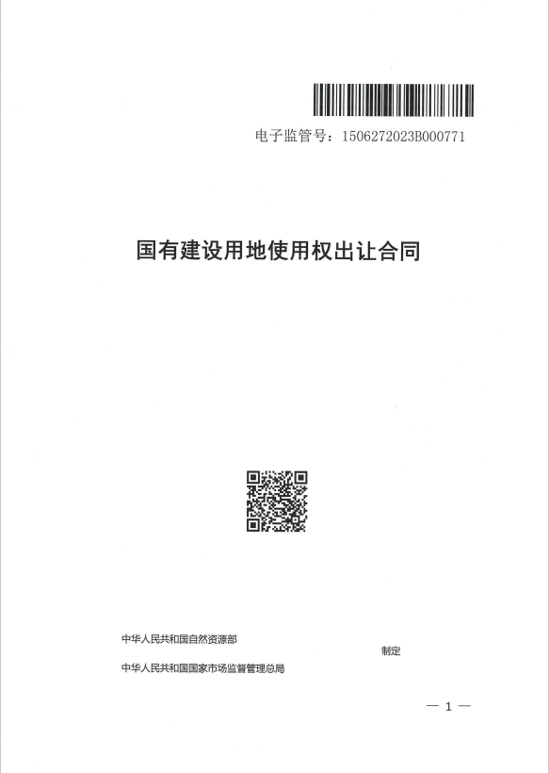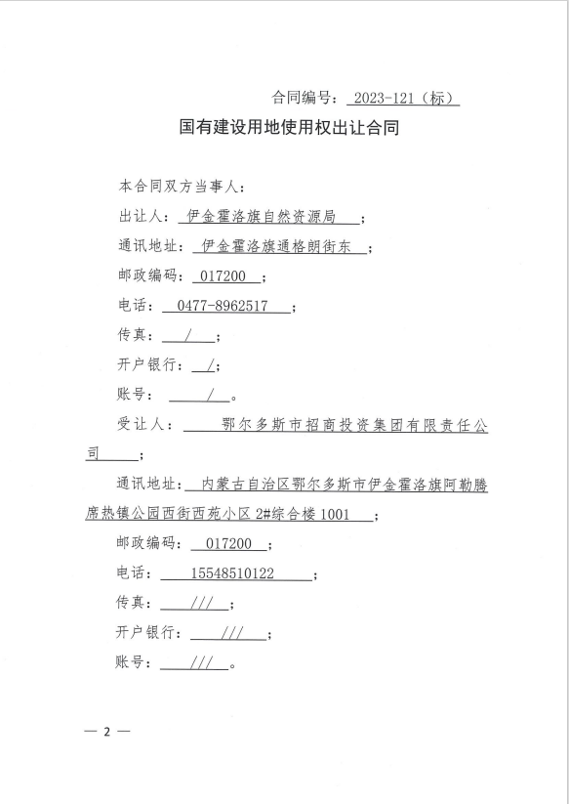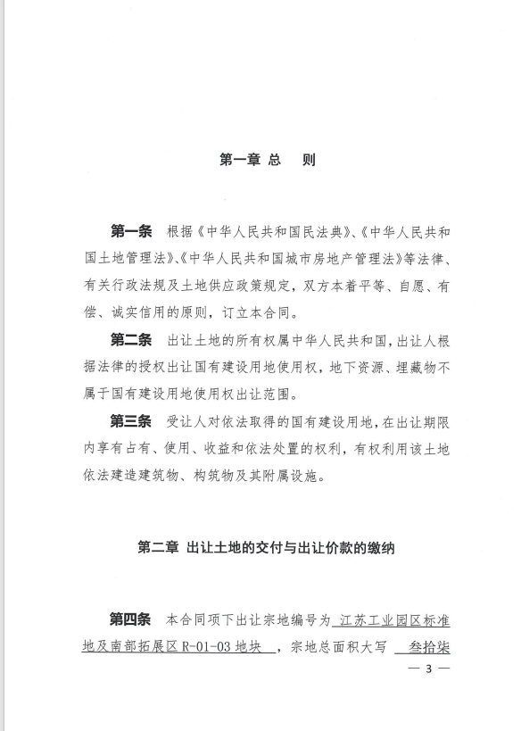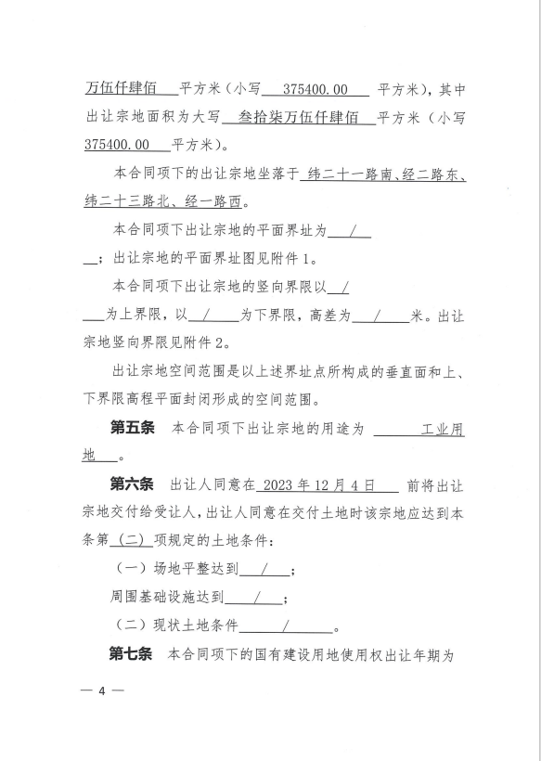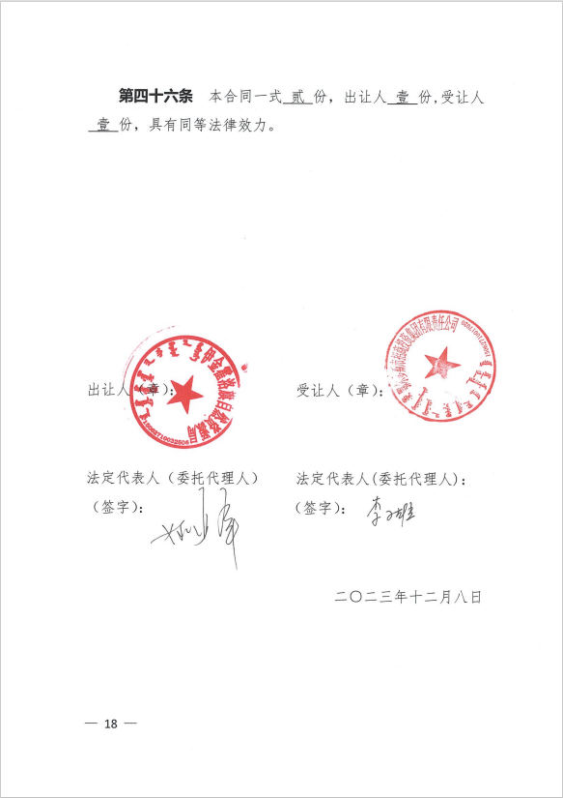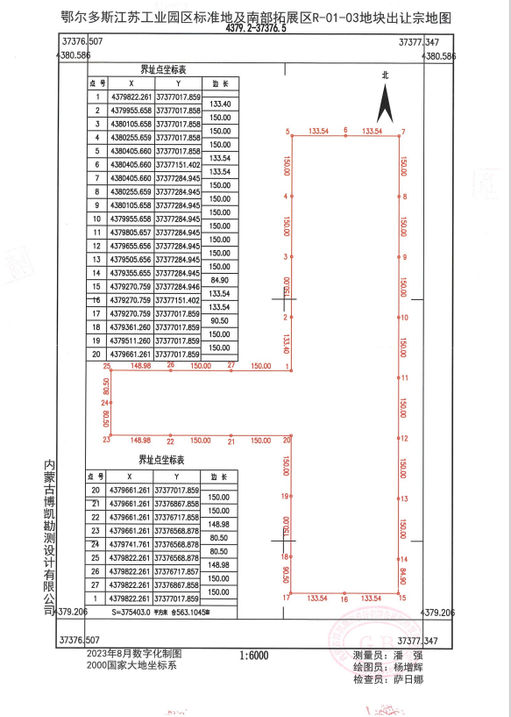

附件6不占文物保护文件
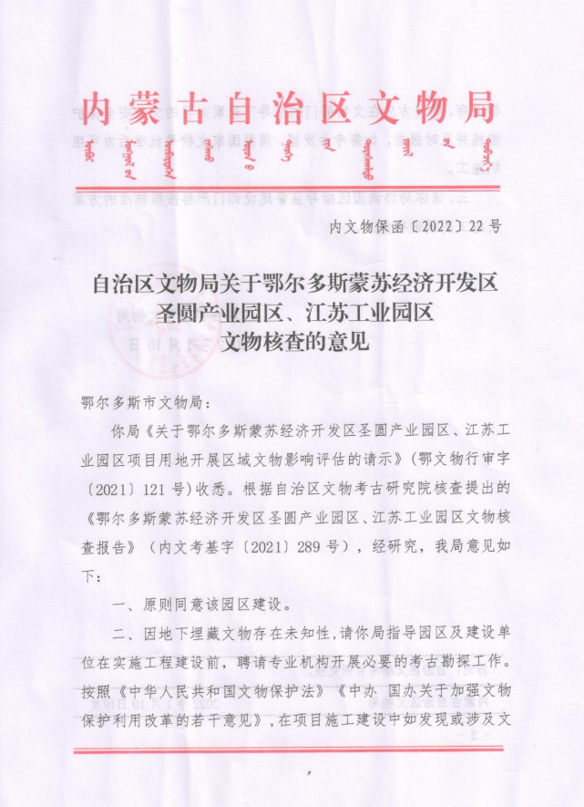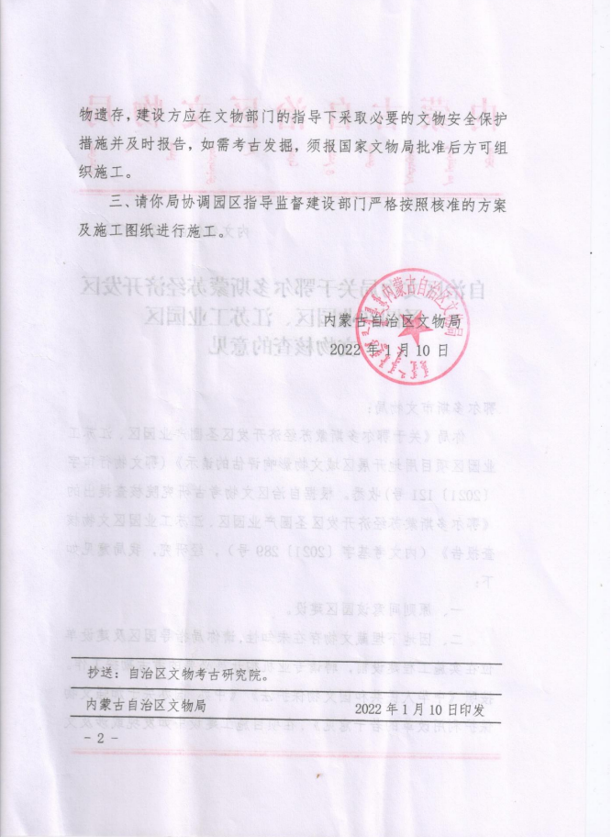

附件7企业关系说明性文件
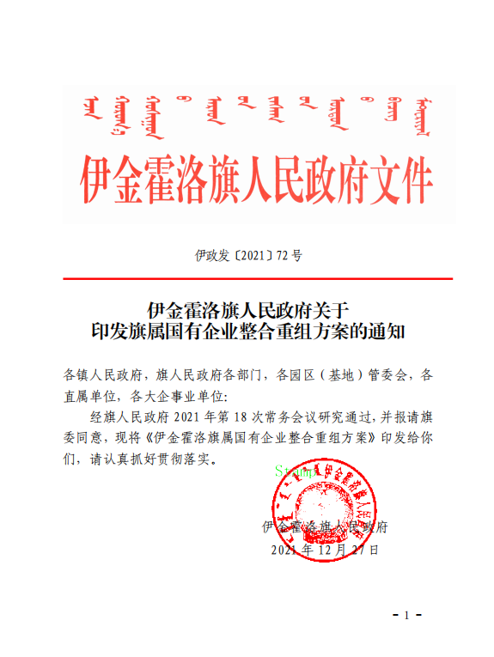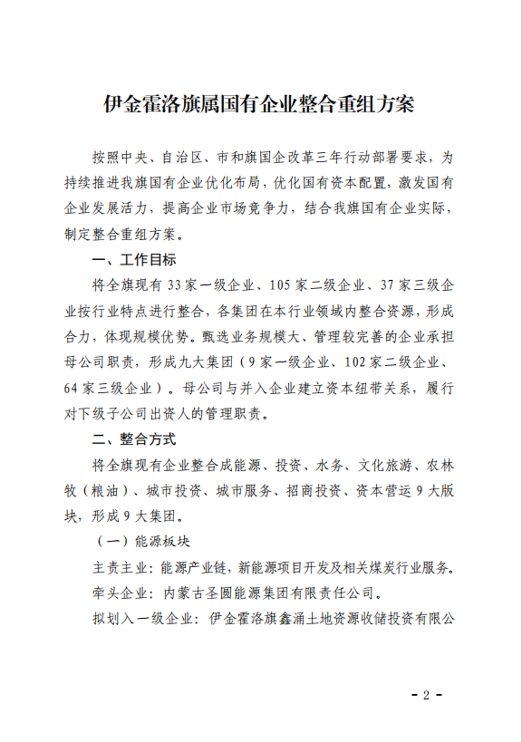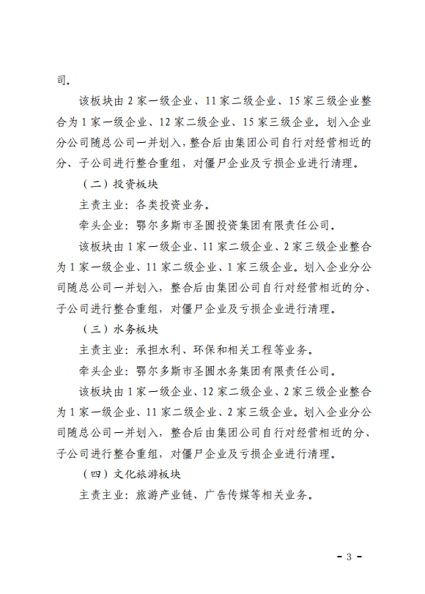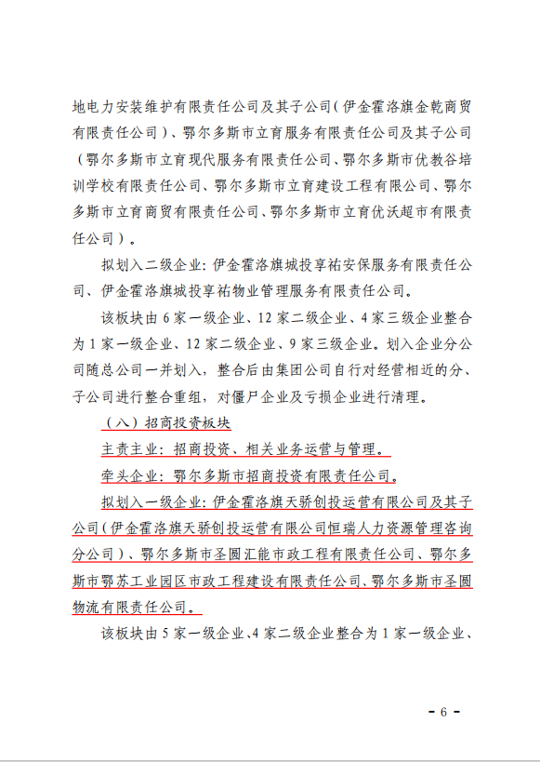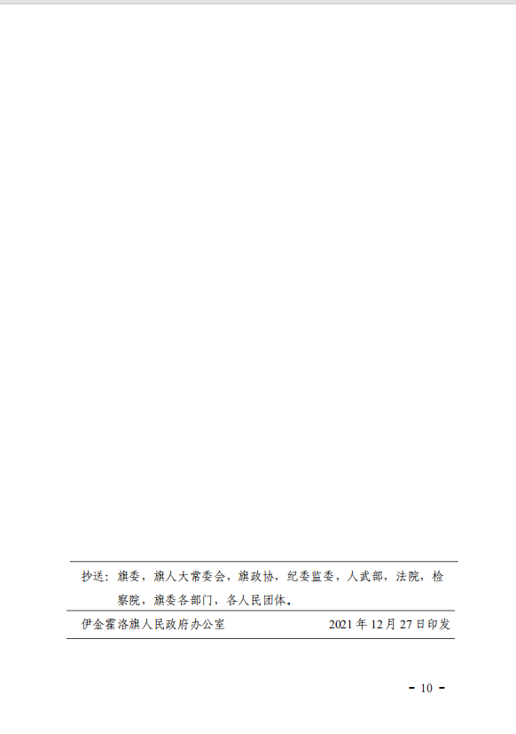

附图1项目地理位置图
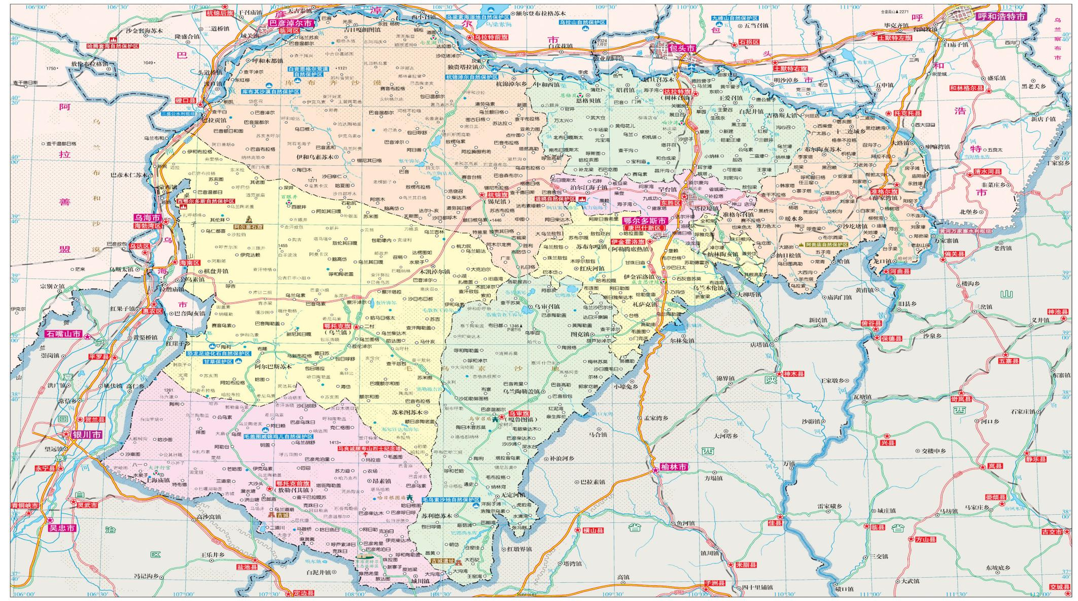
本项目位置

附图2鄂尔多斯市环境管控单元图
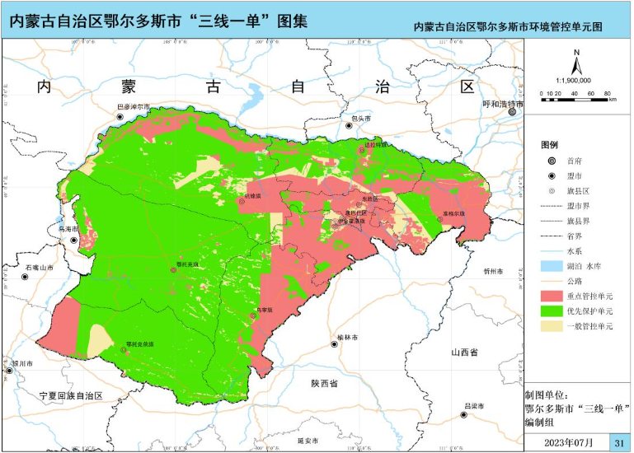
本项目位置

附图3环境敏感目标图
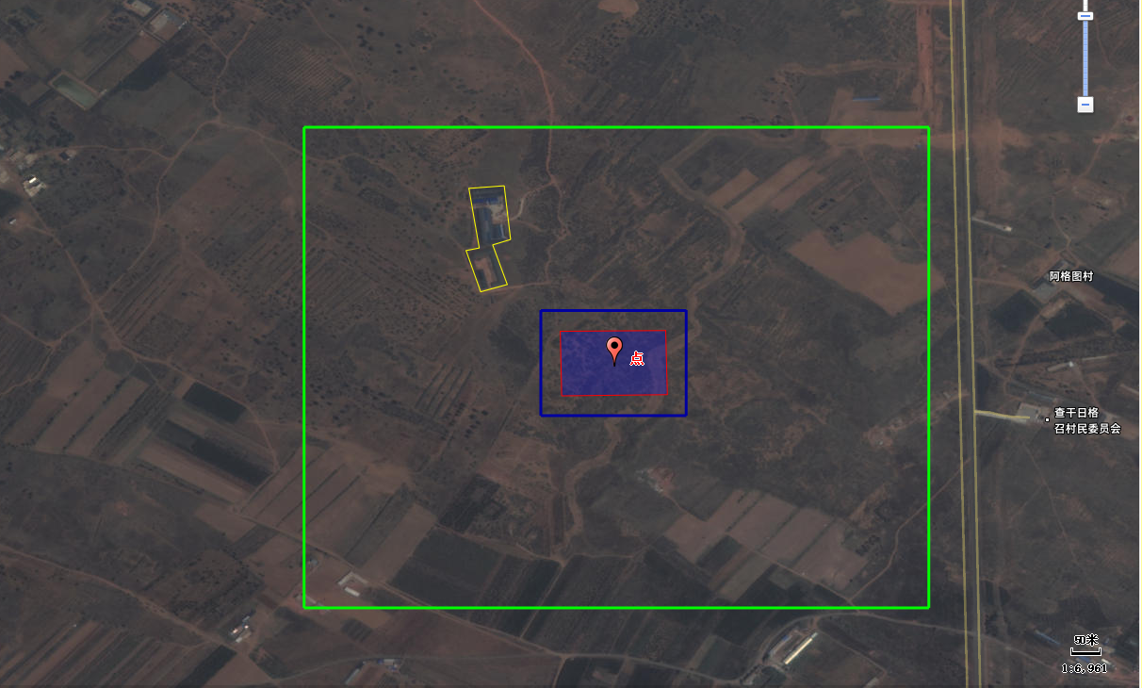
图例
项目厂界
声环境保护范围
大气环境保护范围
敏感点
居民散户

附图4项目平面布置图
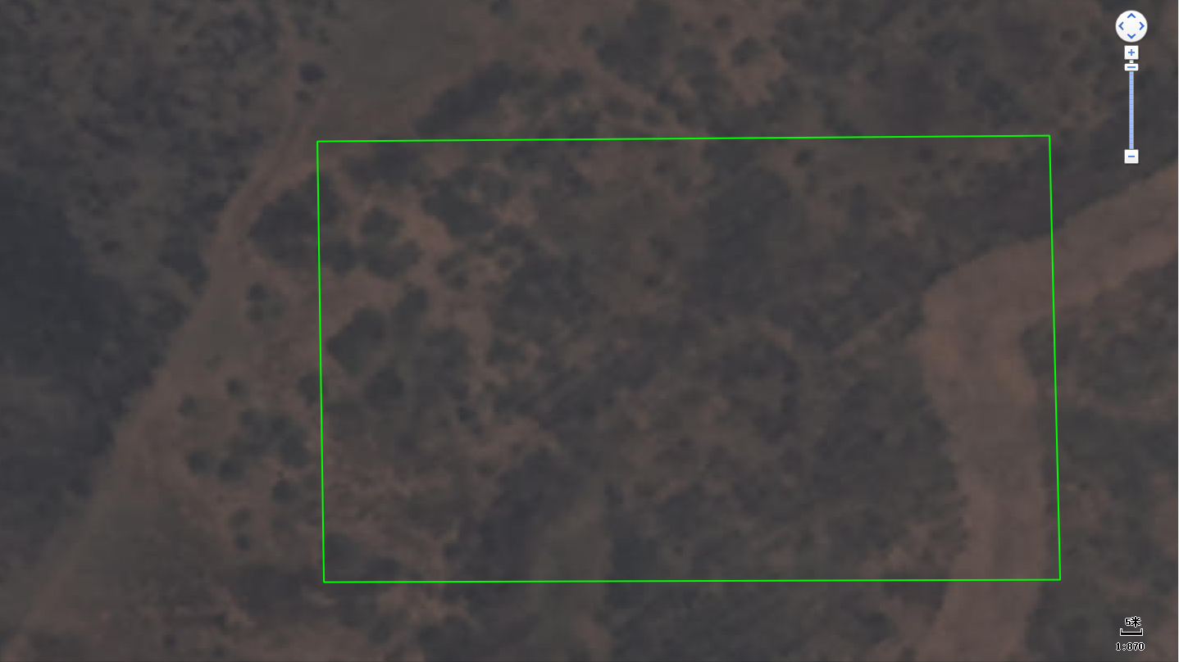

才

图例
水泥筒仓
粉煤灰筒仓
储水罐
三级沉淀池
磅房
危废库
办公生活区

原料堆场
HZS240
HZS180
才
大门

